LICENČNÍ SMLOUVA

CROSS Zlín, a.s.
zapsána: U Krajského soudu v Brně, sp. zn. B 6274
se sídlem: Průmyslová 1395, Zlín – Malenovice, 763 02
IČ: 60715286 DIČ: CZ60715286
zastoupená: Tomášem Juříkem, MA MEng, předsedou představenstva
bankovní spojení: Raiffeisenbank, a.s.
číslo účtu: 5014504632/5500

jako poskytovatel licence na straně jedné (dále jen „poskytovatel“)

a

Všeobecná fakultní nemocnice v Praze
se sídlem: U Nemocnice 499/2, 128 08 Praha 2
IČ: 000 64 165 DIČ: CZ00064165
zastoupena: doc. MUDr. Jánem Dudrou, PhD., MPH, ředitelem
bankovní spojení: ČNB
číslo účtu: 24035021/0710

jako nabyvatel licence na straně jedné (dál jen „nabyvatel“)

Poskytovatel a nabyvatel společně též jako „smluvní strany“

uzavírají dnešního dne na základě výsledku nadlimitní veřejné zakázky s názvem „Vjezdový systém pro VFN“, vyhlášené otevřeným řízením dle zákona č. 134/2016 Sb., o zadávání veřejných zakázek (dále jen „z. č. 134/2016 Sb.“) a zveřejněné ve Věstníku veřejných zakázek pod ev. č. Z2025-055891 ze dne 09.10.2025a uveřejněné na profilu zadavatele pod ID veřejné zakázky VZ0231191 ze dne 09.10.2025(dále jen „veřejná zakázka“), v souladu s ustanovením § 1746 odst. 2. zákona č. 89/2012 Sb., občanský zákoník, v platném znění, (dále jen „zákon č. 89/2012 Sb.“), tuto

licenční smlouvu
(dále jen „smlouva“)

I.

Předmět plnění smlouvy

- Předmětem plnění této smlouvy je závazek poskytovatele dodat SW řešení pro procesy řízení a obsluhy automatizovaného vjezdového systému (dále také „vjezdový systém“ nebo „VS“) do areálu Všeobecné fakultní nemocnice v Praze (dále také „VFN“), v rámci, kterého poskytovatel:
- Zajistí poskytování časově neomezených užívacích práv k aplikačnímu software (celé SW řešení) „řídicí systém PS4“ pro neomezený počet současně pracujících uživatelů nabyvatele (plovoucí multilicence);
- Zpracuje předimplementační analýzu minimálně v následujících oblastech:
- Pravidla a postupy pro řízení projektu a plán realizace, včetně zaškolení (uživatelské a administrátorské) příslušných zaměstnanců nabyvatele.
- Návrh wireframe.
- Popis procesního workflow řešení, přičemž bude použita nejlepší praxe implementovaného řešení zohledňující specifické potřeby nabyvatele.
- Architektura technologického řešení včetně určení parametrů jednotlivých prvků.
- Analýza požadavků na integraci stávajících systémů a popis systému pro monitorování, logování, zálohování a obnovu řešení po havárii, vč. podpory.
Při zpracování předimplementační analýzy nabyvatel poskytne poskytovateli součinnost v zajištění odborných konzultací dle přílohy č. 4 této smlouvy.

Veškerá komunikace s nabyvatelem, tzn. výstupy, dokumenty atd. budou realizovány výhradně v českém jazyce.

Procesní diagramy a infrastrukturní prostřední poskytovatel zpracuje v prostředí standardně používaném pro popis procesů a infrastruktury jako je např. Archimate 3.1, Enterprise Architekt apod.

- Implementuje SW řešení do technologického prostředí nabyvatele následujícím postupem:
- Vytvoření testovacího prostředí v on-premise nabyvatele podle parametrů uvedených v Předimplementační analýze.
- Provedení instalace a konfigurace aplikace vč. integračního rozhraní v testovacím prostředí.
- Testování (funkční testy, integrační testy, systémové testy, penetrační testy a uživatelský akceptační test).
- Odstranění nalezených chyb a vad SW řešení.
- Zpracování a předání dokumentace.
- Proškolení uživatelů a správců (administrátorů) systému/dtb specialistů nabyvatele na vlastních zmigrovaných datech.
- Vytvoření produkčního prostředí v on-premise nabyvatele podle zpřesněných parametrů.
- Provedení migrace řešení z testovacího prostředí do produkčního, provedení testů.
- Pilotní provoz, vyhodnocení pilotního provozu – incidenty, jejich řešení, následné kroky a doporučení.
- Akceptace pilotního provozu.
- Uvedení do ostrého provozu a poskytování zvýšeného dohledu.
- Finální akceptace.
- Provede integraci s HW vjezdového systému dodaného v rámci veřejné zakázky „Vjezdový systém VFN“ a integraci se systémy nabyvatele.
- Provede migraci dat a nastavení SW řešení.
- Zpracuje kompletní dokumentaci a provede zaškolení uživatelů a správců (administrátorů) systému/dtb specialistů nabyvatele:
- Bezpečnostní dokumentaci dle specifikací uvedených v příloze č. 7 kap. 2),
- Administrátorskou dokumentaci a provozní dokumentaci včetně technické části, popisující architekturu systému a integrační vazby rozhraní.
Kompletní a aktuální dokumentace k předmětu plnění dle čl. I. odst. 1 bodu f) této smlouvy bude dodána před zahájením uživatelských akceptačních testů (UAT). Poskytovatel musí zajistit verzování dokumentace včetně popisu případných změn vůči verzím předchozím.
V rozsahu kompletní dokumentace provede poskytovatel školení pracovníků nabyvatele v min. rozsahu 10 osob.
- Zajistí poskytování podpory provozu SW řešení a služeb na vyžádání.

- Poskytovatel se touto smlouvou zavazuje v rámci předmětu plnění poskytnout nabyvateli oprávnění k výkonu práva užít software (multilicenci), a to způsoby a v rozsahu stanoveném dále v této smlouvě.

- Počet pracovních stanic, administrátorů ani uživatelů není licenčně omezen ani samostatně zpoplatněn.

- Dodaná multilicence dle této smlouvy je bez dalších licenčních či provozních nákladů, tj. cena je konečná s uhrazením multilicence.

- Dodaná multilicence dle této smlouvy zahrnuje testovací (školící) a provozní (produkční) instalaci.

- Software dodaný v rámci předmětu plnění umožňuje aktualizaci na nejnovější verzi, poskytnutá licence se vztahuje i na aktualizované verze SW.

- Poskytovatel se zavazuje, že dodávané technické nebo programové prostředky nesmí být prostředky, které jsou zveřejněny na stránkách Národního centra kybernetické bezpečnosti (provozované NÚKIB) jako hrozba. Veškeré poskytované služby nesmí být provozované na technických nebo programových prostředcích označených NÚKIB jako hrozba.

- Poskytovatel je povinen neprodleně informovat objednatele prostřednictvím poskytovatelem určené odpovědné osoby: Manažera kybernetické bezpečnosti, e-mail: ManazerKB@vfn.cz, o kybernetických bezpečnostních incidentech souvisejících s implementací dodávaného řešení.

- V případě zjištění nebo podezření na souběžně probíhající kybernetický útok po celou dobu prací poskytovatele dle této smlouvy, musí být provedeny nezbytné kroky poskytovatelem k zdokumentování a zajištění forenzních důkazů a okamžitému nahlášení kontaktní osobě za nabyvatele, která rozhodne, zda budou práce ukončeny nebo pokračováno, a za jakých podmínek.

- Nabyvatel se touto smlouvou zavazuje umožnit instalaci řádně dodaného softwaru a zaplatit sjednanou cenu za poskytnutí licence k software v souladu s podmínkami sjednanými touto smlouvou.

- Místem plnění je sídlo nabyvatele.

II.

Doba plnění

- Poskytovatel se zavazuje dodat předmět plnění v celém jeho rozsahu dle podmínek sjednaných v této smlouvě v termínu sjednaném v čl. II. odst. 2 smlouvy upravující dodávku a instalaci vjezdového systému č. PO 176/S/26.

V případě nedostatečné technické připravenosti nabyvatele se doba plnění o příslušný počet kalendářních dní posouvá.

- Poskytovatel zavede při implementaci relevantní bezpečnostní, technická a organizační opatření, která zajistí dodržení důvěrnosti, integrity a dostupnosti programových prostředků proti neoprávněnému přístupu, zneužití, poškození, zranitelností či jiných aspektů ohrožující bezpečnost implementace nebo budoucího funkčního řešení.

- Termín uvedený v čl. II. odst. 1 smlouvy je možno prodloužit pouze po vzájemné dohodě smluvních stran, o které se uzavírá dodatek k této smlouvě.

III.
Licence k software

- Poskytovatel poskytuje nabyvateli nevýhradní časově neomezená užívací práva (licenci) k užití software. Licence k software je poskytována bez územního omezení.
- Poskytovatel předá nabyvateli rovněž příslušnou dokumentaci.
- Nabyvatel je oprávněn software užít pouze k účelu vyplývajícímu ze smlouvy a v souladu s určením software.
- V případě provedení úprav (patches), aktualizací (updates), vylepšení (upgrades) či jiných změn software ze strany poskytovatele je licence poskytnuta i k takto změněnému software.
- Poskytovatel garantuje podporu vyšších verzí webových prohlížečů.
- Nabyvatel bere na vědomí, že software je chráněn autorským právem. Nabyvatel se zavazuje, že nebude vykonávat žádnou činnost, která by mohla jemu nebo třetím osobám umožnit neoprávněné užití software.

IV.

Cena

- Cena za předmět plnění dle čl. I bodu a) až f) smlouvy byla sjednána ve výši:

Celková cena bez DPH: 50 000,- Kč
DPH 10 500,- Kč
Cena včetně DPH 60 500,- Kč

(dále jen „cena“)

- Celková cena předmětu plnění uvedená v předchozím článku je pevnou a nejvýše přípustnou cenou předmětu plnění dle této smlouvy. Smluvní strany si ujednávají, že kupní cena za věci obstarané poskytovatelem pro účely realizace předmětu plnění je zahrnuta v ceně a cena nebude po dobu trvání této smlouvy žádným způsobem upravována a na její výši nemá žádný vliv výše vynaložených nákladů souvisejících s vývojem a aplikací software ani jakýchkoliv jiných nákladů či poplatků, k jejichž úhradě je poskytovatel na základě této smlouvy či obecně závazných právních předpisů povinen. DPH bude účtována ve výši platné při vystavení účetního dokladu.

V.
Platební podmínky

- Nabyvatel nebude poskytovat zálohy.
- Cena dle čl. IV. této smlouvy bude uhrazena na základě faktury – daňového dokladu (dále jen „faktura“) vystavené poskytovatelem, která musí obsahovat všechny údaje uvedené v § 29 odst. 1 zákona č. 235/2004 Sb., o dani z přidané hodnoty a dle zákona č. 563/1991 Sb., o účetnictví.
- Pokud faktura nebude obsahovat všechny zákonem a touto smlouvou stanovené náležitosti, je nabyvatel oprávněn ji do 15 dnů od doručení vrátit poskytovateli s tím, že poskytovatel je poté povinen vystavit novou fakturu s novým termínem splatnosti. V takovém případě nabyvatel není v prodlení s úhradou faktury.
- Faktury se platí bankovním převodem na účet druhé smluvní strany uvedený na faktuře. Povinnost nabyvatele zaplatit poskytovateli vyúčtovanou dohodnutou cenu je splněna dnem odeslání platby z účtu nabyvatele.
- Cena za předmět plnění dle čl. IV bude uhrazena po řádné akceptaci předmětu plnění. Přílohou faktury bude akceptační protokol, který bude podepsán oběma smluvními stranami.
- Nabyvatel se zavazuje zaplatit sjednanou cenu na základě faktury vystavené poskytovatelem do 14 dnů po řádném předání a převzetí předmětu plnění v celém jeho rozsahu dle podmínek uvedených v této smlouvě. Splatnost faktury činí 60 dnů od jejího doručení nabyvateli. Faktura bude doručena elektronicky ve formátu PDF na e-mailovou adresu: faktury@vfn.cz.
K faktuře bude přiložena kopie řádně opatřeného akceptačního protokolu způsobem sjednaným níže, tzn. akceptační protokol bude přiložen v neskenované podobě.
- Platby budou probíhat výhradně v CZK.

VI.

Dodací podmínky

- Poskytovatel bude informovat nabyvatele o dodání předmětu plnění, a to nejméně 3 pracovní dny před zahájením realizace. Kontaktní osobou a odpovědným zaměstnancem nabyvatele je pro účely této smlouvy určen xxx. Kontaktní osobou poskytovatele je pro účely této smlouvy určen: xxx.
- Software bude nabyvateli poskytnut výhradně s využitím hardwarových prostředků nabyvatele.
- Dodávka předmětu plnění se považuje podle této smlouvy za řádně splněnou, pokud bylo poskytovatelem provedeno následující:
- implementace do technologického prostředí nabyvatele.
- byla provedena integrace s dodaným HW vjezdového systému (dodaným v rámci VZ „Vjezdový systém VFN“).
- byla provedena integrace se systémy nabyvatele.
- byla provedena migrace dat a bylo provedeno nastavení SW řešení.
- nabyvateli byly poskytovatelem předány licenční klíče, veškeré návody a doklady vztahující se k licencím, bezpečnostní dokumentace, administrátorské dokumentace, provozní dokumentace včetně technické části, popisující architekturu systému a integrační vazby rozhraní.
- bylo provedeno zaškolení uživatelů a správců systému/dtb specialistů na vlastních datech nabyvatele.
- byly úspěšně provedeny a nabyvatelem akceptovány testy uvedené v příloze č. 5 této smlouvy.
- byla provedena finální akceptace předmětu plnění.
- O řádném předání a převzetí předmětu plnění bude sepsán akceptační protokol, který podepíší obě smluvní strany. Nedílnou součástí akceptačního protokolu jsou dílčí akceptační protokoly vztahující se k jednotlivým testům uvedeným v příloze č. 5 této smlouvy podepsané oběma stranami. Podpisem akceptačního protokolu o předání a převzetí předmětu plnění dochází k předání předmětu plnění poskytovatelem nabyvateli.
- Nabyvatel není povinen akceptovat řádné předání a převzetí předmětu plnění v případě, že předmět plnění bude vykazovat vady a nedodělky. Pokud vada nebo nedodělek nebrání převzetí předmětu plnění smlouvy, musí být vždy uveden v akceptačním protokolu s uvedením data odstranění. Nebude-li nabyvatelem akceptováno řádné předání a převzetí předmětu plnění z důvodů vad a nedodělků, bude o této skutečnosti sepsán zápis s výčtem zjištěných vad nebo nedodělků, které zjistil nabyvatel, včetně způsobu a lhůt k jejich odstranění. Tento zápis bude současně podepsán zástupci obou smluvních stran. Poskytovatel se zavazuje plnit předmět plnění prostřednictvím projektového týmu, tedy za přítomnosti osob, které jsou uvedeny v příloze č. 8 této smlouvy, jejichž prostřednictvím prokázal splnění kritérií technické a odborné kvalifikace v rámci veřejné zakázky, na jejímž základě byla uzavřena tato smlouva nebo další osoby, které budou odsouhlaseny dle čl. VI. odst. 6 této smlouvy.
- V případě změny členů projektového týmu je poskytovatel povinen vyžádat si předchozí písemný souhlas nabyvatele. Nový člen projektového týmu musí splňovat příslušné požadavky na kvalifikaci stanovené původními zadávacími podmínkami, což je poskytovatel povinen nabyvateli doložit odpovídajícími dokumenty.
- Pro případ jakékoliv změny ve složení projektového týmu se smluvní strany dohodly, že není potřeba uzavírat tomu odpovídající dodatek této smlouvy, a taková změna je účinná dnem doručení písemného souhlasu nabyvatele poskytovateli.
- Veškeré činnosti při aplikaci softwarového řešení je poskytovatel povinen provádět osobami, které mají odpovídající kvalifikaci.
- Odpovědnou osobou nabyvatele oprávněnou podepsat akceptační protokol je: Daniel Holobradý
- Odpovědnou osobou poskytovatele oprávněnou podepsat akceptační protokol je: Pavel Sumczynski

VII.
Podpora SW

- Po dobu účinnosti této smlouvy bude poskytovatel poskytovat nabyvateli rovněž podporu předmětu plnění. Podmínky poskytování podpory provozu a služeb na vyžádání jsou upraveny v samostatné smlouvě o poskytování služeb podpory software č. PO 179/S/26.

VIII.

Sankční ustanovení

- Pro případ prodlení nabyvatele s úhradou sjednané ceny je poskytovatel oprávněn požadovat zaplacení smluvního úroku z prodlení ve výši 0,01 % z dlužné částky za každý den prodlení. Smluvní strany se dohodly, že poskytovatel je oprávněn požadovat zaplacení úroku z prodlení až po uplynutí 30 dnů od sjednané lhůty splatnosti.
- V případě nedodržení termínu plnění, který je uveden v čl. II. této smlouvy, je nabyvatel oprávněn požadovat zaplacení jednorázové smluvní pokuty ve výši 100.000,- Kč. Dále je nabyvatel oprávněn požadovat zaplacení další smluvní pokuty ve výši 0,1 % z celkové ceny plnění dle této smlouvy za každý i započatý kalendářní den prodlení, jestliže se s nabyvatelem nedohodne jinak. Nabyvatel je dále v těchto případech oprávněn odstoupit od smlouvy.
- V případě prodlení poskytovatele s dodržením termínů odstranění vad předmětu plnění, jsou-li uvedeny v akceptačním protokolu o předání a převzetí předmětu plnění, je nabyvatel oprávněn požadovat zaplacení smluvní pokuty ve výši 0,1 % z celkové ceny předmětu plnění bez DPH za každý i započatý den prodlení.
- Za nedodržení některé z povinností stanovených v čl. XI odst. 1 a 2 této smlouvy má nabyvatel právo účtovat smluvní pokutu ve výši 50.000,- Kč.
- V případě nedodržení povinností poskytovatele čl. I. odst. 7, 8 a 9 a čl. IX. této smlouvy, má nabyvatel právo účtovat poskytovateli smluvní pokutu ve výši 200.000,- Kč za každé jednotlivé porušení povinnosti.
- V případě nedodržení povinnosti stanovené v čl. XI. odst. 7 smlouvy má nabyvatel právo účtovat smluvní pokutu ve výši pohledávky, která byla postoupena v rozporu s touto smlouvou. Nabyvatel má zároveň právo odstoupit od smlouvy.
- Úhrada smluvní pokuty nevylučuje nárok na náhradu škody. Tato náhrada škody se týká i prokazatelných finančních ztrát nabyvatele, způsobených prodlením poskytovatele s dodržením konečného termínu předání předmětu plnění.
- Smluvní pokuta bude vyúčtována samostatným daňovým dokladem se splatností 30 dnů po obdržení vyúčtování této pokuty.

IX.
Mlčenlivost

- Poskytovatel se zavazuje zachovávat mlčenlivost ve vztahu ke všem informacím a skutečnostem, které se dozví o nabyvateli, jeho zaměstnancích, pacientech atd. v souvislosti s uzavřením a plněním smlouvy, pokud tyto informace mají povahu obchodního tajemství, osobních údajů nebo mají být z jiných důvodů chráněny před zveřejněním. Poskytovatel je povinen nakládat s osobními údaji a zejména s údaji o zdravotním stavu, genetickými a biometrickými údaji (dále jen „Osobní údaje“) v souladu s Nařízením Evropského parlamentu a Rady (EU) 2016/679 (dále jen GDPR) a příslušnými ustanoveními zákona č. 110/2019 Sb., o zpracování osobních údajů.
- Povinnost mlčenlivosti platí rovněž o skutečnostech, na něž se vztahuje povinnost mlčenlivosti zdravotnických pracovníků, zejména podle ustanovení § 51 zákona č. 372/2011 Sb., o zdravotních službách a podmínkách jejich poskytování (Zákon o zdravotních službách), a o bezpečnostních opatřeních, jejichž zveřejnění by ohrozilo zabezpečení Osobních údajů.
- Pokud poskytovatel přijde při plnění Smlouvy do styku s Osobními údaji a bude v postavení zpracovatele ve smyslu GDPR a Zákona o zpracování osobních údajů, zavazuje se nakládat s Osobními údaji pouze za účelem splnění závazků z této smlouvy a žádným jiným způsobem, a to v souladu příslušnými ustanoveními GDPR a Zákona o zpracování osobních údajů v rozsahu nezbytném pro plnění smlouvy a po dobu nezbytnou k plnění smlouvy. Zpracovávání Osobních údajů v rozsahu údajů poskytnutých nabyvatelem a týkajících se zdravotnické dokumentace pacientů, jimž jsou nabyvatelem poskytovány zdravotní služby, a dále v rozsahu Osobních údajů zaměstnanců nabyvatele poskytovatelem může zahrnovat odstranění potíží za účelem zabránění, vyhledávání a opravy problémů zjištěných při poskytování služeb dle této smlouvy, může také zahrnovat zlepšování funkcí informačních systémů, vyhledávání hrozeb uživatelům a ochrany uživatelů informačních systémů. Osobní údaje nebudou použity k jinému účelu, ani z nich nebudou odvozovány informace pro žádné reklamní či jiné komerční účely. Poskytovatel se zavazuje za účelem ochrany osobních údajů nabyvatele a jeho pacientů a zaměstnanců před neoprávněným přístupem, použitím, zveřejněním nebo zničením, resp. před jejich náhodnou ztrátou či změnou uplatňovat technická a organizační bezpečnostní opatření, interní kontroly a rutiny zabezpečení osobních údajů zajišťující splnění všech povinností dle GDPR a Zákona o zpracování osobních údajů, zejména zajistit, aby data obsažená ve zdravotnické dokumentaci byla šifrována způsobem, který znemožní nahlížení do těchto údajů neoprávněným osobám.
- Poskytovatel se zavazuje zajistit informovanost svých pracovníků (včetně poddodavatelů) o povinnostech vyplývajících z této smlouvy. Poskytovatel se zavazuje zajistit, aby jeho pracovníci, kteří budou přicházet do styku s osobními údaji, byli smluvně vázáni povinností mlčenlivosti ve smyslu GDPR a Zákona o zpracování osobních údajů a poučeni o možných následcích porušení těchto povinností s tím, že povinnost důvěrnosti bude jimi dodržována i po skončení jejich smluvního vztahu k nabyvateli. Toto ujednání je sjednáno ve smyslu ustanovení čl. 28 GDPR. Poskytovatel se zavazuje informovat své poddodavatele o povinnosti mlčenlivosti dle této smlouvy. V případě porušení mlčenlivosti za strany poddodavatele, odpovídá poskytovatel nabyvateli za vzniklou škodu, jako kdyby povinnost porušil sám.
- Smluvní strany se zavazují zachovat mlčenlivost též o všech ostatních skutečnostech, ve vztahu, k nimž o to budou druhou stranou písemně požádány. Smluvní strany se též zavazují nevyužít informace podle prvé věty tohoto odstavce ve svůj prospěch nebo ve prospěch třetích osob v rozporu s účelem jejich předání.
- Smluvní strany jsou povinny zajistit, že nebudou neoprávněně pořizovány kopie informací či jiné záznamy nad rámec plnění dle této smlouvy, a nebudou zjišťovány informace, které nejsou nezbytně nutné ke splnění povinností vyplývajících z této smlouvy.
- Smluvní strany se zavazují pro případ, že se v průběhu plnění dle této smlouvy dostanou do kontaktu s údaji druhé smluvní strany vyplývajícími z její provozní činnosti, tyto údaje v žádném případě nezneužít, nezměnit ani jinak nepoškodit, neztratit či neznehodnotit.
- Poskytovatel se zavazuje plně respektovat bezpečnostní požadavky nabyvatele k zajištění ochrany Osobních údajů pacientů a zaměstnanců nabyvatele.
- Povinnost mlčenlivosti o informacích a skutečnostech obchodního charakteru trvá po dobu 5 let od ukončení této smlouvy, o informacích obsahujících Osobní údaje trvá bez časového omezení.
- Smluvní strany vylučují povinnosti jim uložené ve smyslu čl. IX., a to za předpokladu plnění povinností jim uložených platnými právními předpisy, především, nikoliv však výlučně zákonem č. 340/2015 Sb., o zvláštních podmínkách účinnosti některých smluv, uveřejňování těchto smluv a o registru smluv (zákon o registru smluv), ve znění pozdějších předpisů (dále též „registr smluv“).

X.
Trvání licenční smlouvy, odstoupení od smlouvy

- Smlouva nabývá platnosti jejím uzavřením a účinnosti dnem uveřejnění v registru smluv.
- Kterákoliv ze smluvních stran je oprávněna od této smlouvy odstoupit v případě jejího podstatného porušení druhou smluvní stranou. Pro účely této smlouvy se za podstatné porušení smluvních povinností považuje takové porušení, u kterého strana porušující smlouvu měla nebo mohla předpokládat, že při takovémto porušení smlouvy, s přihlédnutím ke všem okolnostem, by druhá smluvní strana neměla zájem smlouvu uzavřít, zejména:
- na straně poskytovatele, pokud dojde z jeho viny k posunu termínu předání předmětu plnění, přestože byl nabyvatelem na neplnění této smlouvy písemně upozorněn.
- na straně nabyvatele nezaplacení sjednané ceny předmětu plnění podle této smlouvy ve lhůtě delší 60 dní po dni splatnosti příslušné faktury, přestože byl poskytovatelem na neplnění této smlouvy písemně upozorněn.
- Odstoupení od smlouvy musí být provedeno písemným oznámením o odstoupení, které musí obsahovat důvod odstoupení a musí být doručeno druhé smluvní straně. Účinky odstoupení nastanou okamžikem doručení písemného vyhotovení odstoupení druhé smluvní straně.

XI.

Ostatní ujednání

- Poskytovatel se zavazuje, že bude mít po celou dobu plnění smlouvy řádně uzavřené pojištění odpovědnosti za škodu způsobenou třetí osobě ve výši minimálně 10.000.000,- Kč. Na žádost nabyvatele je poskytovatel povinen kdykoli v průběhu trvání smlouvy předložit kopie aktuálních pojistných smluv.
- Poskytovatel je povinen udržovat pojištění dle čl. XI. odst. 1 této smlouvy po celou dobu trvání této smlouvy. V případě porušení této povinnosti je nabyvatel oprávněn od této smlouvy odstoupit. Pokud by v důsledku pojistného plnění nebo jiné události mělo dojít k zániku pojištění, k omezení rozsahu pojištěných rizik, ke snížení stanovené min. výše pojistného plnění, nebo k jiným změnám, které by znamenaly zhoršení podmínek oproti původnímu stavu, je poskytovatel povinen učinit příslušná opatření tak, aby pojištění bylo udrženo tak, jak je požadováno v tomto ustanovení.
- Obě strany se zavazují, že v souvislosti s plněním smlouvy učiní opatření k zajištění ochrany před šířením počítačových virů a nelegálních programů.
- Poskytovatel prohlašuje, že poskytnutím licence k užívání software dle této smlouvy neporušuje práva třetích osob ve smyslu autorského práva a že tak činí v souladu s příslušnými ustanoveními občanského zákoníku.
- Poskytovatel je povinen v souladu s ustanovením § 105 z. č. 134/2016 Sb. předložit do 10 pracovních dnů od doručení oznámení o výběru poskytovatele nabyvateli seznam, ve kterém uvede, jaké části předmětu plnění a v jakém rozsahu bude plnit prostřednictvím poddodavatele, spolu s identifikací poddodavatele a uvedením rozsahu jeho plnění, pokud mu jsou známi. Poddodavatelé, kteří nebyli tímto způsobem identifikováni a kteří se následně zapojí do plnění veřejné zakázky, musí být identifikováni dodatečně, a to nejpozději před zahájením plnění veřejné zakázky tímto poddodavatelem.
- Poskytovatel bere na vědomí, že nabyvatel je povinen dle ustanovení § 219 odst. 1 zákona č. 134/2016 Sb., a dle zákona č. 340/2015 Sb., o registru smluv, zveřejnit tuto smlouvu včetně případných dodatků zákonem stanoveným způsobem.
- Poskytovatel je oprávněn postoupit pohledávku vyplývající z plnění dle této smlouvy na třetí osobu pouze s předchozím písemným souhlasem nabyvatele.
- Poskytovatel se zavazuje dodržovat nařízení nabyvatele, kterým je zakázáno kouření ve všech prostorách i plochách areálu nabyvatele s výjimkou vyhrazených míst.
- Poskytovatel se zavazuje při plnění této smlouvy dodržovat povinnosti uvedené v dokumentu „Používání sítě VFN externími uživateli“, který je přílohou č. 6 této smlouvy.

XII.

Závěrečná ujednání

  - Tato smlouva se řídí právním řádem České republiky a případné spory z ní, které nebudou urovnány smírnou cestou, budou rozhodovány příslušným soudem. Právní vztahy touto smlouvou neupravené, jakož i právní poměry z ní vznikající a vyplývající, se řídí příslušnými občanského zákoníku v platném znění a předpisy souvisejícími.
  - Jakékoliv změny této smlouvy mohou být prováděny pouze formou písemných dodatků k této smlouvě a musí být podepsány oprávněnými zástupci smluvních stran. Tyto případné dodatky budou tvořit nedílnou součást této smlouvy.
  - Tato smlouva je vyhotovena ve dvou stejnopisech s platností originálu, z nichž každá ze smluvních stran obdrží po jednom vyhotovení. Pokud je smlouva podepisována elektronicky, je vyhotovena v jednom stejnopise podepsaném oběma smluvními stranami elektronickým podpisem dle zákona č. 297/2016 Sb., o službách vytvářejících důvěru pro elektronické transakce. Nedílnou součástí této smlouvy jsou přílohy dle textu smlouvy.
  - Práva a závazky, které pro smluvní strany ze smlouvy vyplývají, přecházejí na jejich případné právní nástupce.
  - Smluvní strany prohlašují, že si tuto smlouvu přečetly, a že byla ujednána po vzájemném projednání podle jejich svobodné vůle, určitě, vážně a srozumitelně, nikoliv v tísni za nápadně nevýhodných podmínek.

Přílohy:
Příloha č. 1 – Technická specifikace předmětu plnění_nabídka
Příloha č. 2 – Minimální technické a funkční požadavky nabyvatele
Příloha č. 3 – Položkový ceník
Příloha č. 4 – Minimální specifikace nezbytné součinnosti nabyvatele pro zpracování předimplementační analýzy
Příloha č. 5 – Testy ověření kvality dodávky
Příloha č. 6 – Používání sítě VFN externími uživateli
Příloha č. 7 – Požadavky na bezpečnost řešení
Příloha č. 8 – Projektový tým

V Praze dne: dle el. podpisu Ve Zlíně dne: dle el. podpisu

------------------------------------------------------------------ -----------------------------------------------------
Všeobecná fakultní nemocnice v Praze CROSS Zlín, a.s.
doc. MUDr. Ján Dudra, PhD., MBA, ředitel Tomáš Juřík, MA MEng, předseda představenstva

Schválila:

Příloha č. 1 smlouvy PO 178/S/26

Technická specifikace předmětu plnění_nabídka

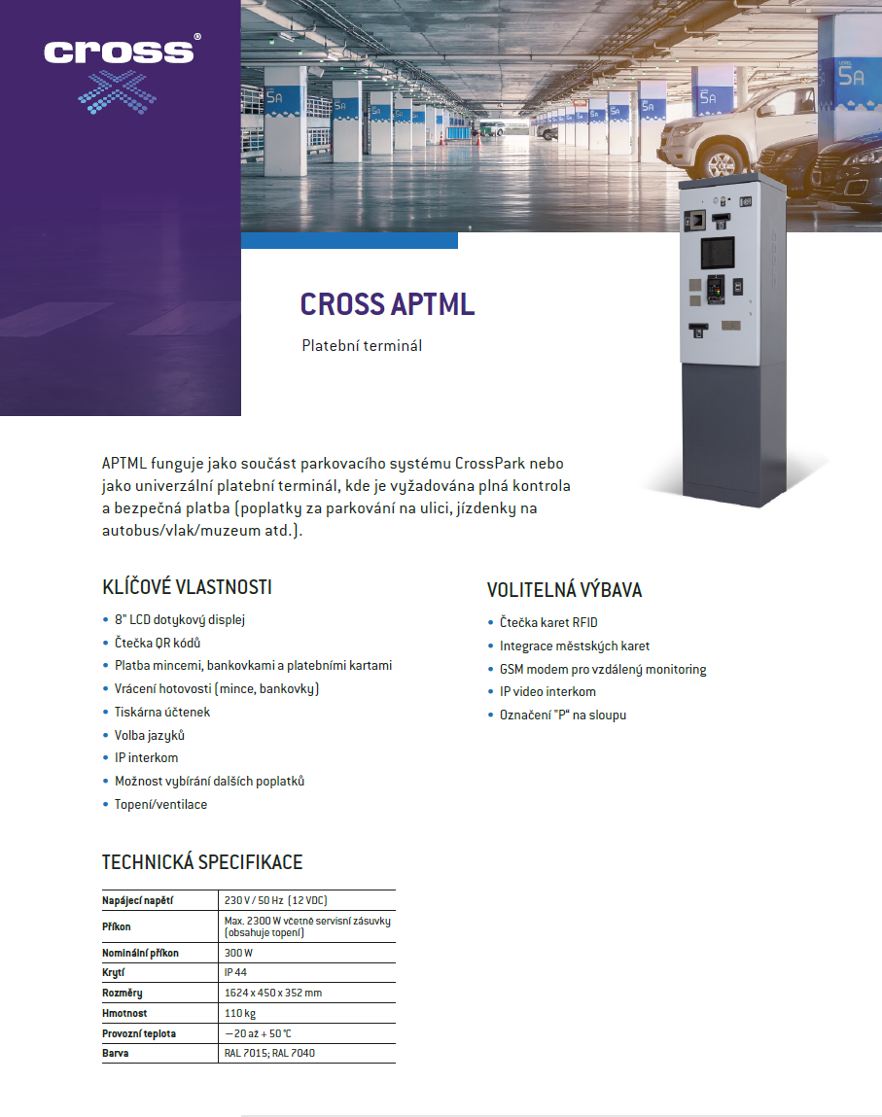

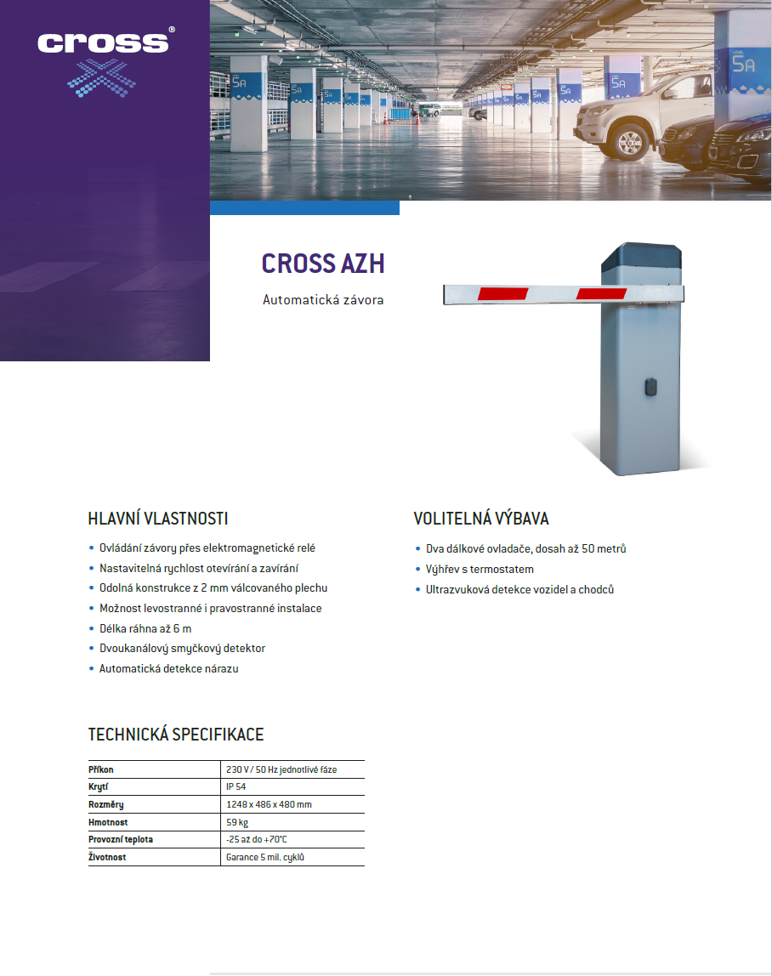

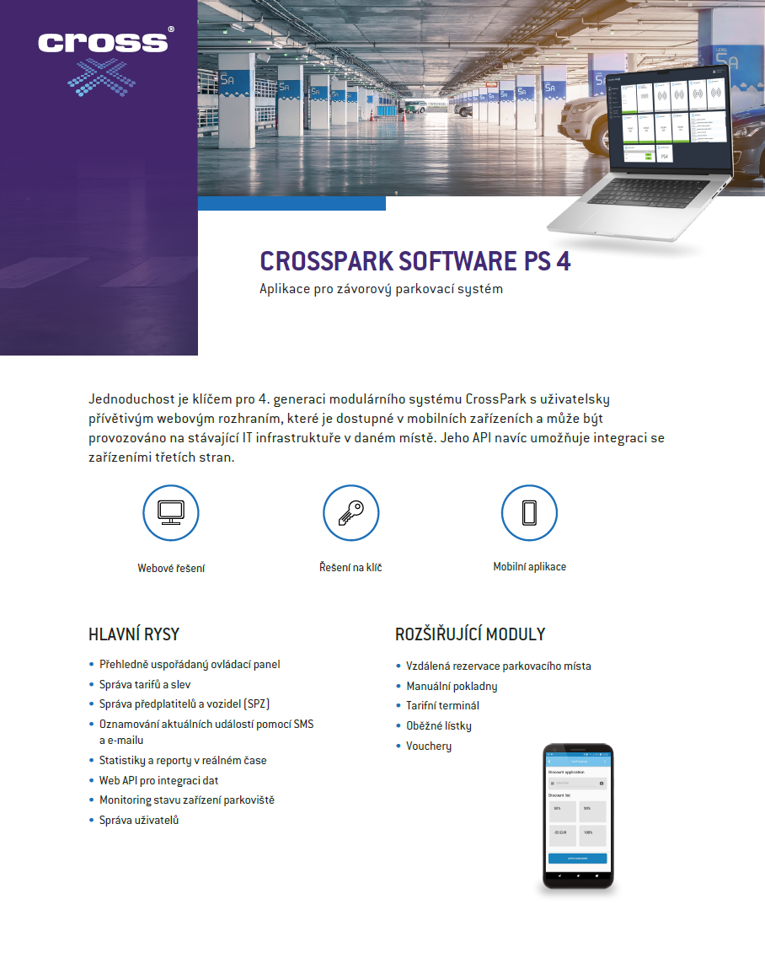

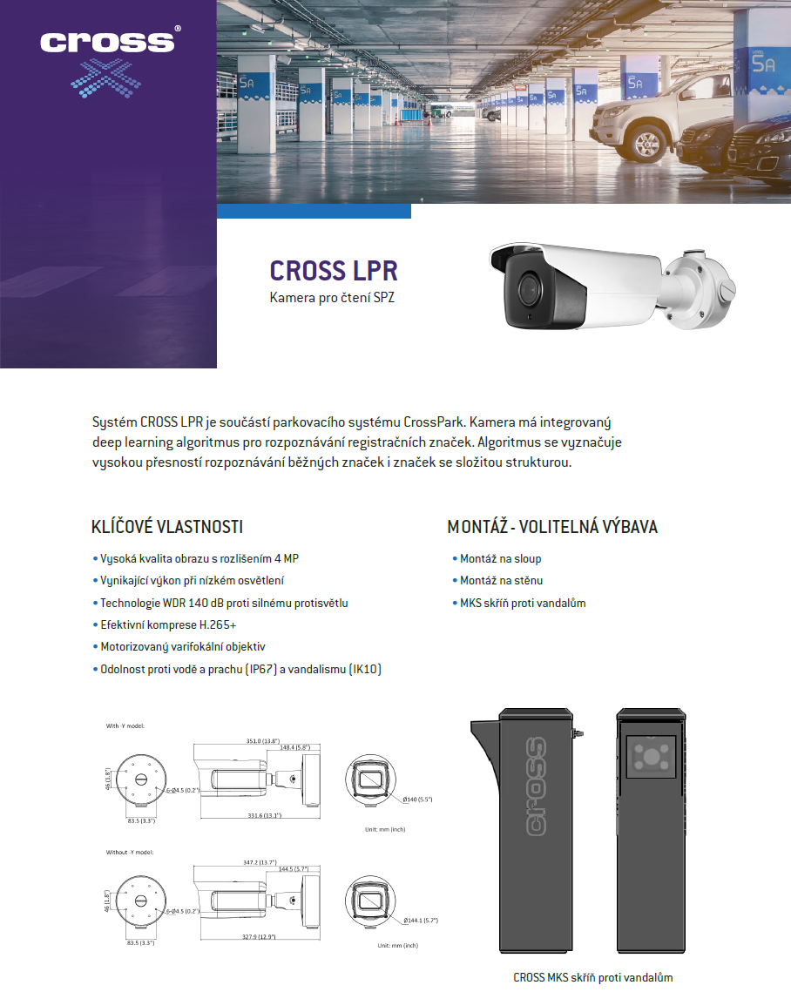

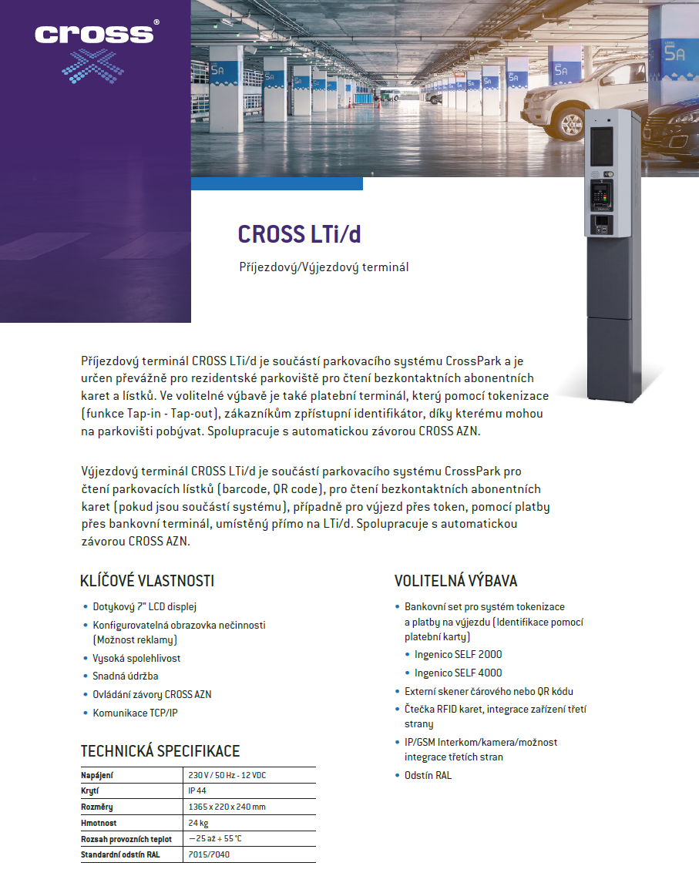

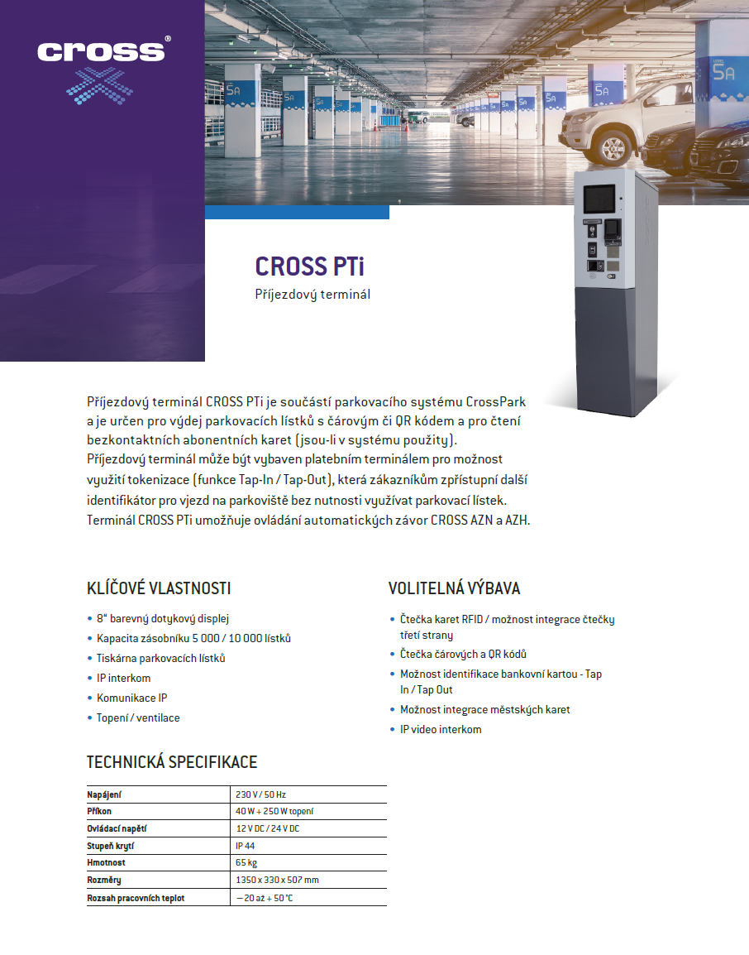

Příloha č. 2 smlouvy PO 178/S/26

Minimální technické a funkční požadavky nabyvatele
VJEZDOVÝ SYSTÉM VFN – SOFTWAROVÉ ŘEŠENÍ

Dokument obsahuje minimální technické a funkční požadavky zadavatele na realizaci SW aplikace pro vjezdový systém (dále také VS) do areálu Všeobecné fakultní nemocnice v Praze (dále také VFN), s napojením na vjezdové brány a platební automaty (dále také kiosky).

Manažerské shrnutí, základní slovník/zkratky
Účelem projektu je realizace SW pro procesy řízení a obsluhy automatizovaného vjezdového systému (VS) do areálu VFN. Níže uvedené specifikace popisují obecné funkce, procesy, vstupy a výstupy nebo jejich názorné příklady, detailní specifikace + kompletní popisy variant apod. budou zpracovány v rámci předimplementační analýzy (v součinnosti dodavatele a VFN jako zadavatele). Cílem je:
- Automatizace vjezdů/výjezdů vozidel (s různými vjezdovými/výjezdovými oprávněními)
- Vyšší kontrola a přehled nad obsazeností prostor areálu VFN jednotlivými vozidly
- Eliminace neoprávněného zdržování vozidel (a blokace parkovacích prostor) v areálu VFN
- Vyšší kontrola a transparentnost vydávání parkovacích oprávnění vč. eliminace jejich zneužití
- Zvýšení příjmů z parkovného, vyšší kontrola a bezpečnost výběru parkovného
- Podklady pro reporty (výkazy, informační přehledy, kontrolní přehledy)

Předmětem plnění je:
- zpracování předimplementační analýzy pro realizaci systému
- vytvoření řešení (vč. implementace aplikačního SW do technologického prostředí Zadavatele, provedení integrace s dodaným HW vjezdového systému, provedení integrace s dalšími systémy Zadavatele, provedení migrace dat a nastavení řešení) + dodávka plovoucích licencí k danému aplikačnímu SW formou multilicence
- zpracování dokumentace a provedení školení administrátorů a uživatelů
- poskytování údržby (maintenance) aplikačního SW
- poskytování podpory provozu a služeb na vyžádání

Slovník/zkratky:
VFN – Všeobecná fakultní nemocnice v Praze
VS – vjezdový systém
AD VFN – Active Directory VFN (správa uživatelských přístupů/rolí)
IZS, RZS – integrovaný záchranný systém, rychlá záchranná služba
RZ – registrační značka (vozidla)

Popis požadovaného řešení
Předmětem řešení je realizace SW pro procesy řízení a obsluhy automatizovaného VS do areálu VFN, který musí zajistit tyto hlavní procesy:
- Automatizované řízení vjezdů/výjezdů s rozlišováním skupin vozidel dle oprávnění vč. ručního vzdáleného ovládání vjezdů/výjezdů (otevírání/zavírání závor) obsluhou
- Administrace: plnění a správa obsahu databáze RZ, přidělování, evidence a správa oprávnění pro vjezd/výjezd (trvalá, jednorázová, časově omezená, územně omezená…) přidělovaná na jednotlivé RZ + oprávnění a konfigurace nastavení pro jednotlivé (oddělené) areály VFN, uživatelské role
- Možnost různé konfigurace jednotlivých vjezdových/výjezdových oprávnění
- Integrace softwarového řešení na vjezdové/výjezdové brány, platební automaty (kiosky), platební bránu
- Integrace softwarového řešení na obsluhu vjezdových bran, procesy vč. řešení nouzového režimu/nestandardů a separátního dálkového ovládání pro vjezd/výjezd do/z jednotlivých (oddělených) částí areálu VFN
- Záznam úkonů (automatizovaných, ručních), ukládání dat pro účely reportingu

Automatizované řízení vjezdů/výjezdů s rozlišováním skupin vozidel dle oprávnění
Proces zajišťuje automatizované řízení vjezdů/výjezdů vozidel do areálu VFN. Identifikace a rozlišování vozidel bude probíhat primárně dle RZ vozidla (jednořádkové, dvouřádkové, třířádkové či speciální RZ), RZ je načtena kamerovým systémem vjezdových bran a identifikována vůči dtb RZ (která je součástí SW VS), přičemž výsledkem identifikace může být stav „známá RZ“/“neznámá RZ“, což poté určuje následné kroky. Vozidla vjíždějící do areálu VFN mají různá oprávnění: např. bezplatný vjezd (bez omezení doby pobytu v areálu, bez omezení počtu vjezdů do areálu…), zpoplatněný vjezd. Oprávnění také předurčuje možnost vjezdu do jednotlivých částí areálu (např. návštěvnické vozidlo, kdy RZ není v dtb, nebude moci vjet do částí areálu, které pro parkování návštěv nejsou určeny a bude moci vjet pouze do částí, obsazených platebními automaty).

Další náležitosti nutné pro realizaci procesu vjezdu/výjezdu (tzn. naplnění a správa obsahu databáze RZ, princip platby parkovného, řešení nouzových/nestandardních situací atd.) jsou definovány v dalších bodech.

Vstupem do procesu je příjezd vozidla na vjezdovou bránu (vjezd do areálu). Proběhne načtení RZ, vyhodnocení dané situace a dle výsledku je vozidlo buď vpuštěno, nebo nevpuštěno a je nutné provést další úkony, vedoucí ke vpuštění (např. odebrání parkovacího lístku s QR kódem pro online platbu, kontaktování obsluhy), v případě částí areálu bez návštěvnického vjezdu nemusí být vozidlo vpuštěno vůbec.

Výstupem procesu je příjezd vozidla na výjezdovou bránu (výjezd z areálu). Proběhne načtení RZ či parkovacího lístku, vyhodnocení dané situace a dle výsledku je vozidlo buď vypuštěno z areálu, nebo nevypuštěno a je nutné provést další úkony, vedoucí k vypuštění (např. úhrada parkovného, kontaktování obsluhy, zajištění bezplatného výjezdu…). Některé kroky mohou nastat i před příjezdem na výjezdovou bránu (úhrada parkovného, zajištění bezplatného výjezdu…) a v takovém případě jsou již součástí vyhodnocení dané situace v okamžiku načtení RZ.

Příklady rozlišování vjezdových/výjezdových/parkovacích oprávnění:
- trvale bezplatný vjezd např. bez omezení počtu vjezdů a doby parkování, např. vozidla složek IZS (rozlišování přes RZ), zaměstnanecké VFN (konkrétní osoba, nepřenosné: rozlišování přes RZ na základě vydaného parkovacího oprávnění či přes zaměstnaneckou kartu načtenou na vjezdové/výjezdové bráně), vozidla vozového parku VFN (rozlišování přes RZ), dodavatelé a zásobování (prádelna, laboratoře, potraviny, medicinální plyny…), pravidelná obsluha (pravidelný servis výtahů, plynu, zařízení, odvoz odpadu) (rozlišování přes RZ), vozidla zaměstnanců VFN (kteří standardně bezplatný vjezd nemají) v případě aktivovaného traumaplánu (otevřené vjezdové brány) či za účelem řešení jiné krizové situace/mimořádné události (ruční otevření brány obsluhou)
- jednorázově bezplatný vjezd: dárci krve v den darování, služební návštěvy a další dle potřeby, např. mimořádný servis při havárii výtahu, plynu apod. (zpoplatněný vjezd, u kterého dojde k osvobození od platby a povolení bezplatného výjezdu)
- zpoplatněný vjezd: kurýrní služby vč. České pošty…), převozové sanitní vozy mimo vozový park VFN, návštěva (parkovací lístek)
- další parametry: nebudou stanoveny a kontrolovány (povolená denní doba od-do pro parkování, povolené dny v týdnu atd.)

Administrace: plnění a správa obsahu databáze RZ, přidělování, evidence a správa oprávnění pro vjezd/výjezd (trvalá, jednorázová, časově omezená, územně omezená…) na jednotlivé RZ + oprávnění a konfigurace nastavení pro jednotlivé (oddělené) areály VFN, uživatelské role
Procesy zajišťují podpůrné údaje pro fungování VS. Základem je trvalá editovatelná databáze RZ vozidel, k nimž budou přiřazovány parametry. Dané parametry pak určují chování vjezdových/výjezdových bran a určují případné další kroky, které je pro vjezd/výjezd nutné realizovat.
Databáze je tvořena ručním vložením RZ do dtb případně hromadným importem (hromadné importy jsou očekávány hlavně při přechodu na VS, nadále bude databáze rozšiřována primárně jednotlivě).
Oprávněný uživatel může přidávat/editovat/mazat RZ z databáze, přidávat jim příslušné parametry, může povolit jednorázový vjezd/výjezd. Dále bude RZ (dle nastaveného typu oprávnění) doplněna o sady údajů, relevantní k dané RZ (a danému vozidlu, např. zaměstnanec VFN povinně jméno/příjmení/pracoviště, os. číslo + případné další volitelné atd.).
Kromě stálé dtb RZ systém udržuje a zobrazuje aktualizovanou evidenci RZ, které jsou momentálně v areálu. Evidence je archivována a je zpětně dostupná (po opuštění areálu je záznam dané RZ přesunut do historie se zachováním informací – příjezd, odjezd - čas, místo, typ vjezdu, stav úhrady, výše úhrady…). Výpis lze řadit dle údajů, filtrovat, lze vyhledávat konkrétní položky (s rozlišením, zda aktuální/uzavřené apod.).
V rámci řešení bude několik úrovní uživatelů: zařazení do úrovní bude přebíráno z AD VFN, oprávnění příslušná pro danou úroveň budou řízena SW (např. právo udělit trvalý bezplatný vjezd, udělit jednorázový bezplatný výjezd…).

Možnost různé konfigurace jednotlivých vjezdových/výjezdových oprávnění
Typy vjezdových oprávnění.
- základní: vjezd bezplatný (+ účel: IZS, vozový park VFN…)/zpoplatněný (prvních 30 minut zdarma)/zakázaný (např. vozidlo řidiče, který v minulosti parkoval, ale odmítl uhradit parkovné, už v budoucnu nebude vpuštěno)
- další parametrizace nebude využívána

Integrace softwarového řešení na vjezdové/výjezdové brány, platební automaty (kiosky), platební bránu
Integrace na vjezdové brány:
- přebírání vstupních dat (načtená RZ) při příjezdu vozidla k vjezdové bráně, po vyhodnocení RZ předání pokynu zpět na vjezdovou bránu (výsledkem otevření brány nebo neotevření (a nutný další úkon: odebrání parkovacího lístku, kontaktování obsluhy); ukládání vstupních dat pro další použití (záznam o vjezdu, určení času vjezdu pro výpočet výše parkovacího poplatku))
- přebírání vstupních dat (načtená RZ) při příjezdu vozidla k výjezdové bráně, po vyhodnocení RZ předání pokynu zpět na výjezdovou bránu (výsledkem otevření brány nebo neotevření (a nutný další úkon: úhrada, kontaktování obsluhy); ukládání výstupních dat pro další použití (uložení záznamu do historie, analýza))
Integrace na platební automaty:
- přijetí požadavku od platebního automatu provést platbu (na základě údajů z načteného parkovacího lístku)
- dle pravidel parkování platných pro danou RZ (sazba za započatou půlhodinu; předpokládáme jednotnou sazbu, bez rozlišování časových zón, bezplatný limit parkování) + dalších dat (čas vjezdu, aktuální čas…) je pro danou RZ spočítána výše parkovného a předána na platební automat, kde proběhne úhrada kartou/hotovostí (na základě úhrady kartou je v případě požadavku zákazníka vystaveno potvrzení o platbě kartou, dále je na žádost zákazníka vystavena účtenka (bez ohledu zda úhrada kartou/hotovostí); provedení a dokladování úhrady musí splňovat podmínky stanovené českým právním řádem, zejména účetními a daňovými předpisy)
- v případě že běží bezplatný limit: SW předává informaci, kterou platební automat zobrazí: běží bezplatný časový limit a zbývá x minut pro výjezd
- po úhradě a přijetí potvrzení o úhradě v SW = umožnění výjezdu (předáno na vjezdovou bránu po identifikaci vozidla – viz integrace na vjezdové brány), časový limit pro výjezd od provedení úhrady
Integrace na platební bránu:
- parkovací lístek obsahuje QR kód, po jeho načtení je uživatel přesměrován na www stránku se souhrnnými informacemi o platbě: datum + čas vjezdu, datum + čas výjezdu, RZ, částka k úhradě (případně informace, že výjezd je volný do hh:mm, pokud ještě běží bezplatný limit) + tlačítko “Uhradit”
- po provedení úhrady předání informace o úhradě do SW + informace o časovém limitu pro výjezd

Integrace softwarového řešení na obsluhu vjezdových bran, procesy vč. řešení nouzového režimu/nestandardů a separátního dálkového ovládání pro vjezd/výjezd do/z jednotlivých (oddělených) částí areálu VFN
Vjezdový systém umožňuje ovládání vjezdových/výjezdových bran personální obsluhou. Obsluha může ovládat danou vjezdovou bránu (závory, případně semafory). Může se jednat o jednorázové otevření či zvednutí závory trvale – mimořádné situace. Ruční otevření závory je zaznamenáno do SW (ruční zadání obsluhou). Každé použití vzdáleného ovládání je povinně označeno důvodem použití, důvody budou sledovány, analyzovány pro pozdější využití.
Dispečink pomocí vzdáleného ovládání řeší:
- nestandardní situace (např.: nebylo možné uhradit parkovné, řidič vozidla odmítá uhradit parkovné, zpožděný výjezd vozidla z areálu bez platebního automatu…)
- nouzové situace (RZ nebyla identifikována a je třeba umožnit urychlený vjezd, RZ nebyla při vjezdu zaznamenána a při výjezdu je blokován výjezd „neznámé RZ“, pád SW systému = otevření závor…)

Záznam úkonů (automatizovaných, ručních), ukládání dat pro účely reportingu
Řešení provádí logování úkonů (automatických, ručních) s odpovídajícími údaji (kdo, kdy, co…). Export (automatický) dat do Power BI zadavatele (pro účely reportingu).

Funkční požadavky
V kapitole jsou uvedené funkční požadavky na SW. Detailní specifikace (např. specifikace potřebných práv dle role, výpis všech typů oprávnění, textace či názvy funkčních tlačítek atd.) – na úroveň potřebných detailů bude dodefinováno v rámci předimplementační analýzy VS.

Obecné funkční požadavky | - Minimalizace ručního vpisování údajů do textových polí; optimálně výběry z rozbalovacích menu (dropdownů), nastavování číselných hodnot přes nastavení hodnoty šipkami nahoru/dolů (number input spinnerů) nebo rozbalovacích menu (dropdownů), nastavování jednotek (minuty, hodiny…) z dropdownů, případně textové pole s našeptávačem, který ale našeptává pouze definované hodnoty, výběr datumu z kalendáře…  - Vyžadování a kontrola povinných údajů (např. kontrola zadání povinných údajů při přiřazování zaměstnance k RZ…)  - Úkony s potvrzováním: např. při zavírání dialogového okna pro editaci přiřazení RZ křížkem dotaz “Uložit změny/Zahodit změny?” apod.  - Uzavřené záznamy se ukládají do historie, se zachováním všech údajů (RZ, vjezd/výjezd, typ vjezdu apod.)  - Integrace na vjezdové/výjezdové brány  - Integrace na platební automaty  - Integrace na SW spravující zaměstnanecké ID karty (využití zaměstnaneckých karet pro otevření vjezdové/výjezdové brány (opravný prostředek pro situace, kdy není otevřeno na základě načtení RZ))  - Kompletní logování (automatické úkony, ruční úkony, vč. příslušných údajů, časových razítek apod.)
Požadavky na administraci (dtb RZ, správa dílčích areálu VFN) | - Různé úrovně oprávnění (vyšší administrátor, nižší administrátor, uživatel) – každá úroveň definuje úkony, které uživatel provádí (např. pouze vyšší administrátor může nastavovat trvalá nastavení jednotlivých RZ, uživatel = např. člen dispečinku, nenastavuje parametry RZ a needituje dtb RZ, pouze „read-only“ přehled aktuálního stavu RZ + použití manuálního otevření brány + povinné zadání důvodu manuálního otevření apod.)  - Práva uživatele jsou dána rolí, kterou uživatel zastává (práva určuje SW VS)  - Zakládání/editace/deaktivace RZ (základní sada identifikačních údajů, které jsou k dané RZ přiřazeny – zakládání ručním úkonem)  - Možnost sdružování více RZ pod jednoho zaměstnance (nebo principiálně opačně, nastavení jednoho zaměstnance k více RZ)  - Ruční nastavování parametrů k RZ  - Kontrola povinných údajů (povinné údaje definovány pro vybrané např. typy parkovacího oprávněni)  - Administrace číselníků: např. důvody ručního otevření brány…  - Tisk speciálních parkovacích lístků (umožnění bezplatného výjezdu)
Obsluha | - Řízení ručního otevírání vjezdových bran  - Nastavení důvodu ručního otevření brány (např. přes klávesovou zkratku daného důvodu)  - Možnost řízení krizových situací (např. trvalé otevření brány pro mimořádné situace jako aktivovaný traumaplán…) (např. Přes klávesovou zkratku dané situace)
Požadavky na kontrolní mechanismy | - Kontroly: hlídání povinných údajů při zadávání RZ do dtb (např. přiřazení k zaměstnanci…)  - Návaznost parametrů: např. nastavení „trvalý bezplatný vjezd“ zablokuje nastavení dalších parametrů jako „bezplatný limit“ – eliminace nastavení nevhodných kombinací parametrů  - Možnost ruční opravy nesprávně nastavených záznamů (např. příjezd a nezaznamenaný výjezd = RZ je považována za přítomnou v areálu – oprávněný uživatel může záznam změnit na uzavřený a RZ evidovanou v areálu změnit na „odjela“…)  - Použití speciálního parkovacího lístku (pro bezplatný výjezd) - uzavře a do historie přesune záznam RZ, která je v okamžiku načtení lístku na výjezdové bráně (a který by jinak přes standardní parkovací lístek zůstal aktivní)
Požadavky na zobrazení, data pro reporty | - Možnost řadit jednotlivé výpisy RZ (dtb, aktuální stav v areálu): klikem na záhlaví sloupce daného údaje vzestupně/sestupně, možnost ručního nastavení řazení položek  - Možnost hledání záznamů + filtrace: filtrace např. dle zaměstnance, typu oprávnění, dílčího areálu apod. vč. kombinace filtračních údajů; hledání napříč záznamy v dtb nebo v aktuálním stavu RZ v areálu (s možností výběru zda aktivní, historie, kombinace)  - Export dat do PowerBI zadavatele (data v nejvyšší granularitou, zdroj pro reporting v nástroji zadavatele)

Nefunkční požadavky
V kapitole jsou uvedené nefunkční požadavky na řešení.

Technologie
Aplikace musí být postavena na supportovaných technologiích, které mají garantovaný vývojový cyklus minimálně na příštích 5 let. Tyto technologie musí být pravidelně aktualizovány.
Aplikace bude navržena buď jako webová aplikace v CZ lokalizaci s klientským přístupem přes webový prohlížeč a bude hostována na serverech Zadavatele. Webové rozhraní bude podporovat základní webové prohlížeče (MS Edge, Google Chrome) s podporou zobrazení na mobilních zařízení.
Aplikace může být taktéž i ve verzi desktopové, která bude přístupná přes klientské pracovní stanice.

Řízení přístupů
Přihlašování pro interní zaměstnance do aplikace s využitím integrace na Active Directory zadavatele. SW řídí možnosti a přístupné funkcionality všech rolí, z Active Directory Zadavatele je přebírána příslušnost uživatele do určené role.

Monitoring
Monitoring musí zahrnovat nepřetržitý dohled nad důležitými prvky SW a jejich funkcemi včetně průběžného vyhodnocování tak, aby bylo možné předejít většině hrozících výpadků a selhání.
Monitoring musí zahrnovat zejména prvky jako servery, aplikace, databáze, a integrační prvky se souvisejícími systémy.

Logování
Systém logování řešení musí zahrnovat logy transakční, aplikační a specifikace bezpečnostního logování je upřesněno v kap. 7.7 a 7.8.
V rámci systému pro logování musí být zajištěno:
- Logování všech aktivních transakcí během procesů,
- Správně nastavené časové značky na všech zdrojích (tj. synchronizovaný čas, jeho jednotný formát).
- Zajištění dostatečné kapacity pro logování a jejich uchovávání po dobu min. 6 měsíců.
- Zajištění bezpečnosti a integrity log záznamů (ochrana před zneužitím, změněním nebo vymazáním) napříč celým log management systémem (dle možné závažnosti zneužití).
- Dostupnost logů i v případě poruchy systému (zálohování).

Zálohování dat
Zálohovací plány předpisují, jak ochránit řešení a data při neočekávané události, pádem systému počínaje a fyzickým zničením zařízení konče. Zálohovací plán řeší, jaká data, jakým způsobem a jak často se mají zálohovat, aby byly splněny požadavky uživatelů na přijatelnou lhůtu obnovení dat ze zálohy.
Zálohovací plán musí obsahovat:
- Způsob zálohování (technologie, metoda),
- Stanovení četnosti a cyklů záloh pro technologie, systémy a data.
Způsob zálohování a rozsah zodpovědností mezi dodavatelem a zadavatelem bude upřesněn v rámci Předimplementační analýzy.

Obnova po havárii
Plány obnovy provozu řešení po rozsáhlém výpadku musí být zpracovány pro nejpravděpodobnější havárie s největším dopadem na činnost zadavatele tak, aby snížily na minimum dobu zásahu, chybovost a riziko ze zanedbání důležitých souvislostí.
Plány obnovy musí obsahovat:
- Umístění a popis záloh.
- Pořadí a způsob obnovy jednotlivých komponent systémů.
- Způsob ověření úspěšného obnovení dat ze zálohy.

Standardní technologické prostředí Zadavatele
Kapitola obsahuje popis standardního technologického prostředí Zadavatele, ve kterém bude Dodavatel realizovat požadované řešení. Předběžné požadavky na architekturu a parametry komponent uvede Dodavatel v nabídce, zpřesnění požadavků bude provedeno v Předimplementační analýze.

Obecné standardy
- Produkční prostředí je realizováno v On-Premis prostředí Zadavatele.
- Testovací prostředí je realizováno v On-Premis prostředí Zadavatele.
- Aplikační i databázové servery jsou virtualizované.
- Zadavatel vykonává funkci administrátora.

VMW standardy
- Zadavatel požaduje instalaci pouze na virtuálním stroji na VMWare verze 8.0 a vyšší.

Aplikační + databázový server
Virtualizované servery:
- Operační systém – minimální podporovaná verze Windows Server 2022
- Řešení nesmí využívat žádné HW klíče
- Databázový server: Windows
- Aplikační server: preferovaná varianta Windows, lze i Linux (zabezpečený operační systém Debian 12) - v jiném případě platí Windows
Minimální/maximální konfigurace serveru:
- 4 vCPU / 8 vCPU
- 8GB RAM / 32GB RAM
- OS – disk C: (40GB / 80GB)
- Data/SW - disk D: 100GB / 500GB
Zálohu a obnovu aplikačního prostředí provádí Zadavatel dle specifikací a postupů dodaných Dodavatelem v rámci dokumentace řešení.

Vzdálený přístup pro dodavatele
- Vzdálené přístupy dodavatele budou realizovány standardní formou VPN ve VFN
- Přidělení přístupu a přistupování do sítě VFN z důvodu nutných oprav nebo potřebných změn je definováno směrnicí SM-UI-02

Požadavky na bezpečnost řešení
Dodávané řešení musí být navržené, vyvíjené, konfigurované, implementované, nastavené, testované, zdokumentované, udržované a provozované v souladu s požadavky, specifikacemi a zásadami definované v mezinárodní normě ISO/IEC 27001:2022 (resp. 2023), ISO 27799:2019 (doporučení a požadavky na řízení bezpečnosti informací ve zdravotnických zařízeních), NIST SP 800 řady, metodice OWASP a v souladu s příslušnou legislativou vztahující se na celý předmět dodávky (zejména nařízením EU č. 2016/679 o ochraně fyzických osob v souvislosti se zpracováním osobních údajů a o volném pohybu těchto údajů (GDPR) a zákona č. 110/2019 Sb., o zpracování osobních údajů) a to vše v níže uvedeném rozsahu (kap. 7.1 až 7.12).

Analýza rizik navrhovaného řešení
Dodavatel musí provést v rámci předimplementační analýzy analýzu rizik navrhovaného řešení. Zejména pro technické vybavení, komunikační prostředky, programové vybavení, zpracování dat a objekty dodávaného řešení se zaměřením na následující hrozby:
- poškození nebo selhání hardwaru nebo softwaru,
- škodlivý kód (např. viry, spyware, trojské koně),
- zneužití nebo modifikace údajů,
- zneužití nebo prolomení přístupových oprávnění,
- selhání nebo nefungování kontrolních mechanismů nebo bezpečnostních funkcí,
- zajištění kontinuity provozu.
Dodavatel zpracuje na základě bezpečnostních potřeb a výsledků hodnocení rizik prohlášení o aplikovatelnosti, které obsahuje přehled vybraných a zavedených bezpečnostních opatření a popis vazeb mezi identifikovanými riziky a příslušnými bezpečnostními opatřeními. Součástí bude i úroveň pokrytí rizika (např. %) navrženými opatřeními a možné dopady těchto zbytkových rizik.

Dokumentace
Dodavatel musí v rámci dodávky zpracovat dokumentaci, která musí zahrnovat tyto provozní postupy, bezpečnostní specifikace a skutečnosti:
  - spuštění a ukončení chodu systému,
  - instalace a konfigurace systému,
  - bezpečnostní dokumentaci:
    - implementované kontrolní mechanismy a bezpečnostní funkce, bezpečnostní nastavení ochrany DB a dat,
    - bezpečnostní logy,
    - řízení přístupu,
    - komunikační bezpečnost, použité kryptografické nástroje, funkce a klíče,
    - popis datových rozhraní pro napojení na systémy 3. stran,
  - administrátorská a uživatelská dokumentace,
  - zpracování a nakládání s informacemi,
  - vzájemné vztahy a vazby na jiné systémy,
  - postupy zálohování a obnova systému a dat ze záloh v souladu s kap. 4.5,
  - restart nebo obnovení chodu systému po selhání, ošetření chybových stavů anebo mimořádných jevů,
  - podpora a eskalační kontakty v případě neočekávaných provozních nebo technických obtíží či bezpečnostních incidentů.

Požadavky na vývoj, test a provoz dodávaného řešení
- Dodavatel musí zajistit z pohledu zajištění bezpečnosti prostředí:
  - Vývojové, integrační, testovací a provozní prostředí musí být zcela oddělena v sítích a musí být podporována oddělenými stroji.
  - Provozní servery nesmí obsahovat překladače a systémové utility, které nejsou nezbytné pro jejich správu nebo provoz.
  - Testování a vývoj nových verzí systémů, aplikací i zařízení se nesmí provádět v provozním prostředí.
- Dodavatel musí dodržovat při vývoji svých produktů zásady SDL (Secure Development Lifecycle).
- Dodavatel musí vydefinovat v rámci předimplementační analýzy požadavky na konfiguraci jednotlivých síťových a serverových prvků pro zajištění požadované bezpečnosti a funkčnosti.
- Pro potřebu školení uživatelů a testování nově nasazovaných verzí informačních systémů musí dodavatel vytvořit testovací prostředí v dostatečném předstihu před pilotním provozem – duplicitní provoz.
- Dodavatel musí zajistit potřebné služby pro testování informačních systémů. Dodavatel musí testovací prostředí naplnit daty tak, aby bylo možné systém řádně otestovat. V rámci instalace nových verzí informačního systému bude zajištěna možnost pravidelně upgradovat provozovaná data a aplikace.

Postup ověření identity uživatelů
- Zadavatel požaduje ověření identity (autentizace) v systému prostřednictvím ověření v LDAP (AD/AAD).
- Z pohledu autentizace požaduje zadavatel využití claim-based mechanismů. Identitním providerem a nastavení identitního systému bude Active Directory zadavatele. Nastavení pravidel pro hesla a podmíněné přístupy (vícefaktorové ověřování, komplexita hesla apod.) poskytuje zadavatel. Zadavatel preferuje použití protokolu Open ID Connect, alternativně je možné využít WS-Federation nebo SAML.

Ochrana před škodlivým kódem
V rámci dodávaného řešení musí být zajištěna a popsána ochrana:
- komunikace ve vnitřní sítí,
- ochrana serverů a sdílených datových úložišť.

Ověření zranitelnosti celého řešení
Součástí vývoje jsou i bezpečnostní testy a proces kontroly kódu (codereview), jejichž cílem je odhalit chyby a zranitelnosti dříve, než je aplikace schválena do provozu. Součástí implementačního procesu a průběžné podpory bude v několika krocích (beta testy, integrace, systémové testy a akceptační testy) provedení penetračních testů celého řešení, a to včetně příslušných testů aplikační vrstvy (např. testy xss, sql injection, rfi, lfi, code upload nebo OWASP top 10). Součástí akceptace bude proveden zadavatelem penetrační test celého systému v souladu s normami ISO/IEC 27005:2022a ISO/IEC 27002:2022 dle obecně uznávané metodiky (např. OSSTMM, OWASP, NIST apod.) prostřednictvím dodavatele zadavatele (3. strana).

Požadavky na logovací aparát
Všechny logovací aparáty musí obsahovat dle relevance minimálně tyto údaje:
- OS/DB/aplikace,
- druh záznamu/transakce/operace,
- u nových, změn nebo odstranění i zadanou/změněnou hodnotu,
- stav záznamu (dokončený/nedokončený/selhání),
- uživatel, datum a čas,
pro následující operace logování v systému (viz kap. 7.8).

Zaznamenávání událostí a jejich vyhodnocování
V rámci dodávaného řešení musí být realizováno zaznamenání minimálně následujících událostí:
- přihlášení a odhlášení uživatelů,
- činnosti vedoucí ke změně přístupových oprávnění (standardních i privilegovaných),
- neprovedení činností v důsledku nedostatku přístupových oprávnění a další neúspěšné činnosti uživatelů,
- zahájení a ukončení činností (včetně „pádů“ nebo selhání) jednotlivých komponent systému,
- činnosti spojené s přijímáním/odesíláním ze/do SW třetích stran (integrační logy)
- automatická varovná nebo chybová hlášení komponent systému,
- v případě ukládání logů do aplikační vrstvy: přístupy k záznamům o činnostech, pokusy o manipulaci se záznamy o činnostech a změny nastavení nástroje pro zaznamenávání činností,
- použití mechanismů identifikace a autentizace včetně změny údajů, které slouží k přihlášení,
- založení, změna a výmaz datových záznamů včetně času, uživatele a identifikace pracovní stanice, ze které byl úkon proveden (transakční protokol).
Takto zaznamenané události musí být zpracovatelné (strukturované, strojově čitelné) nezávislým prostředkem pro ochranu získaných informací před neoprávněným čtením nebo změnou.

Aplikační bezpečnost
Dodavatel zajistí v rámci dodávaného řešení:
- trvalou ochranu aplikací a informací před neoprávněnou činností, popřením provedených činností, kompromitací nebo neautorizovanou změnou,
- trvalou ochranu transakcí před jejich nedokončením, nesprávným směrováním, neautorizovanou změnou předávaného datového obsahu, kompromitací, neautorizovaným duplikováním nebo opakováním.

Ochrana dat
Dodavatel zajistí v rámci dodávaného řešení:
- Nastavení ochrany dat zpracovaných nebo uchovávaných v řešení, a to především osobních údajů nebo citlivých údajů, kdy bude kladen důraz na data dostupná z vnější sítě. Budou zohledněna rizika:
  - neoprávněného přístupu,
  - nedovolených činností nad rámec svých práv,
  - popření provedených činností,
  - kompromitace,
  - porušení integrity dat,
  - nedostupnosti dat,
  - neautorizované změny.
- Ochranu prováděných transakcí nebo změn dat:
  - před jejich nedokončením,
  - nesprávným směrováním,
  - neautorizovanou změnou předávaného datového obsahu,
  - kompromitací,
  - neautorizovaným duplikováním nebo opakováním, a to v souladu s legislativními nebo normativními požadavky, např. daňové, účetní, na ochranu dat.

Zabezpečení síťových služeb
Realizace a dokumentace způsobu zabezpečení síťových služeb.
Virtuální servery v prostředí zadavatele budou umístěny ve Virtuální síti, která bude propojena s onpremises datovým centrem zadavatele. Hybridní propojení zajistí zadavatel. Komunikace mezi jednotlivými funkčními celky bude řízená na úrovni síťových služeb a protokolů s pomocí network security groups. Povolena bude pouze vzájemná komunikace, která je nezbytná pro funkci systému.
Vstupní, výstupní i vzájemná síťová komunikace mezi jednotlivými částmi systému bude monitorována viz kapitola Monitoring (kap. 4.3).

Požadavky na implementaci

Zpracování předimplementační analýzy
- Zadavatel požaduje na dodavateli zpracování Předimplementační analýzy, tak aby implementace řešení proběhla řádně v plánovaném termínu, požadované kvalitě a rozsahu, a to minimálně v těchto oblastech:
Pravidla a postupy pro řízení projektu a plán realizace, vč. zaškolení (uživatelské, administrátorské) příslušných zaměstnanců zadavatele
Návrh wireframe
Popis procesního workflow řešení, přičemž bude použita nejlepší praxe implementovaného řešení zohledňující specifické potřeby zadavatele.
Architektura technologického řešení včetně určení parametrů jednotlivých prvků.
Analýza požadavků na integraci stávajících systémů a popis systému pro monitorování, logování, zálohování a obnovu řešení po havárii, vč. podpory.
- Práce dodavatele na vytvoření předimplementační analýzy budou zahájeny bez odkladu po podpisu smlouvy.
- Předimplementační analýza upřesní, případně doplní požadavky požadované zadavatelem v rámci zadávacího řízení.
- Předimplementační analýza (resp. komunikace se zadavatelem, výstupy, dokumenty atd.) bude realizována v českém jazyce.
- Pro zpracování předimplementační analýzy zadavatel poskytne dodavateli součinnost v zajištění odborných konzultací. Součástí nabídky Dodavatele musí být i minimální specifikace požadavků na zadavatele z pohledu nezbytné součinnosti pro zpracování předimplementační analýzy.
- Procesní diagramy a infrastrukturní prostřední dodavatel zpracuje v prostředí standardně používaném pro popis procesů a infrastruktury jako je např. Archimate 3.1, Enterprise Architekt apod.

Provedení implementace
Na základě provedené předimplementační analýzy bude implementace provedena v následujícím pořadí:
- Vytvoření testovacího prostředí v on-premise Zadavatele podle parametrů uvedených v Předimplementační analýze.
- Provedení instalace a konfigurace aplikace vč. integračního rozhraní v testovacím prostředí.
- Testování (funkční testy, integrační testy, systémové testy, penetrační testy a uživatelský akceptační test).
- Odstranění nalezených chyb a vad řešení.
- Zpracování a předání dokumentace.
- Proškolení uživatelů a správců systému/dtb specialistů na vlastních zmigrovaných datech.
- Vytvoření produkčního prostředí v on-premise Zadavatele podle zpřesněných parametrů.
- Provedení migrace řešení z testovacího prostředí do produkčního, provedení testů.
- Pilotní provoz, vyhodnocení pilotního provozu – incidenty, jejich řešení, následné kroky a doporučení.
- Akceptace pilotního provozu.
- Uvedení do ostrého provozu a poskytování zvýšeného dohledu.
- Finální akceptace.

Dokumentace a školení
- Zadavatel požaduje dodání kompletní dokumentace k systému. Jedná se o:
  - Bezpečnostní dokumentaci dle specifikací uvedených v kap 7.2,
  - Administrátorskou a provozní dokumentaci vč. technické části, popisující architekturu systému a integrační vazby rozhraní.
- Kompletní a aktuální dokumentace bude dle předchozího bodu dodána před zahájením uživatelských akceptačních testů.
- Dodavatel je povinen tyto dokumenty udržovat aktuální bezodkladně po výskytu změny na produkčním prostředí systému.
- Dodavatel s každou novou verzí předá zadavateli v elektronické podobě odpovídající uživatelské příručky i technologické postupy a popisy rozhraní na ostatní informační systémy.
- Dokumentace musí být verzovaná včetně popisu změn vůči verzím předchozím.
- Podle dokumentace provede Dodavatel školení pracovníků Zadavatele.

Zajištění kvality dodávek

Funkční test
Dodavatel se zavazuje ověřit kvalitu všech dodávek před jejich předáním Zadavateli provedením funkčního testu (FAT), který bude zaměřen na dodržení souladu s metodikou vedení implementačního projektu, se standardy vývoje SW a poskytování služeb údržby SW, s obecně závaznými právními předpisy, a to nejméně v tomto rozsahu:
- Testování funkčnosti nových a modifikovaných modulů,
- Ověření funkčnosti těchto modulů v kontextu návazných aplikačních procesů,
- Integrační testy – ověření funkčnosti komunikace s externími systémy.
- Ověření instalační sady včetně kontroly správnosti a úplnosti sestavení dodávky,
- Ověření dodržení bezpečnostních standardů použitých pro webové služby a SW aplikace.
- Ověření dodržení požadavků Zadavatele na výkonnost systému a minimální dobu odezvy.
Výstupem funkčního testu je předání řešení Dodavatelem do uživatelského akceptačního testu Zadavateli s následujícím předmětem dodání:
- Protokol o provedení funkčního testu a jeho výsledky v elektronické podobě.

Penetrační testy
Provedení penetračních testů provádí Zadavatel za účelem odhalení chyb řešení, zranitelností nebo odhalení nevhodného použití či aplikování nastavení, procedur nebo metod. Tento test se provádí v testovacím prostředí Zadavatele při plné integraci dodávaného řešení.
- Cílem testů je odhalit zranitelnosti celého systému jako celku, včetně komunikace s okolními systémy.
- Součástí penetračního testování je ověření implementování bezpečnostních požadavků na prostředí, systémy, aplikace, ochrany dat a jejich nastavení.
- Penetrační testy jsou prováděny na základě uznávaných metodik (např. OSSTMM, OWASP, NIST apod.).
- Všechny zjištěné zranitelnosti v průběhu testů budou dokumentovány, kategorizovány podle jejich závažnosti a předány Dodavateli k seznámení.
- Opravy zjištěných zranitelnosti dle kategorie:
- kritická a vysoká budou odstraněny okamžitě,
- zranitelnosti střední budou odstraněny na základě plánu oprav, ale nejpozději do uvedení řešení do ostrého provozu,
- a nízké budou odstraněny po dohodě se Zadavatelem,
- Podmínkou úspěšného ukončení je provedení retestů bez nálezů nebo po dohodě se Zadavatelem formou výhrad v akceptaci s plánem nápravy.
Výstupem Penetračních testů je report s vypořádanými/odstraněnými zranitelnostmi a akceptační protokol.

Uživatelský akceptační test
Uživatelský akceptační test (UAT) provádí Zadavatel za podpory Dodavatele. Tento test se provádí v testovacím prostředí Zadavatele.
- Všechny chyby zaznamenané v průběhu UAT budou dokumentovány, kategorizovány podle jejich závažnosti a předány Dodavateli k řešení, opravy chyb budou jednoznačným a pro Zadavatele dostupným způsobem evidovány a dokumentovány, např. samostatnými položkami v helpdesku Zadavatele,
- Dodavatel dodá opravenou (aktualizovanou) dokumentaci dle specifikací uvedených v bodě 1. kap. 8.3 po zapracování chyb a oprav z UAT testů,
- Dodavatel umožní Zadavateli ověřit řešení/modifikaci pilotním provozem na vybraných pracovištích či si k uživatelskému akceptačnímu testu přizvat externího konzultanta.
- Součástí UAT v průběhu implementačního projektu bude zátěžový test, který ověří dodržení požadavků Zadavatele na výkonnost systému a minimální dobu odezvy.
Výstupem UAT je akceptační protokol, který odpovídá podmínkám stanoveným v Předimplementační analýze.

Požadavky na servis a podporu
Dodavatel musí poskytovat servis a podporu v těchto oblastech:
- Údržba softwaru.
- Systémová podpora.
- Uživatelská podpora.
- Služby na vyžádání.
- Exitová součinnost.
Zadavatel poskytne Dodavateli ke splnění tohoto závazku nezbytnou součinnost.

Údržba softwaru
Dodavatel se zavazuje udržovat Aplikační software (dále jen „ASW“) aktuální, správně licencovaný, splňující veškeré požadavky kladené na bezpečnost, ochranu osobních údajů a legislativu.
Dodavatel se zavazuje po dobu platnosti tohoto závazku dále poskytovat zejména:
Opravu zjištěných chyb v programovém kódu ASW formou aktuálně vydávaných softwarových opravných kódů (hot-fix nebo patch).
Updaty a upgrady ASW, které byly výrobcem uvolněny na trh. Dodavatel musí zajistit aktuálnost ASW na všech aktivních i neaktivních nodech.
Je povinen identifikovat a odstraňovat technické zranitelnosti spojené s bezpečnostním nastavením nebo fungováním jím udržovaných systémů. Odstranění uvedených zranitelností se vztahuje i na zranitelnosti identifikované výrobcem, NÚKIB, objednatelem nebo zveřejněné v mezinárodní databázi zranitelností (např. NIST - https://nvd.nist.gov/, CISA - https://www.cisa.gov/news-events/cybersecurity-advisories)
Proaktivní řešení bezpečnostních chyb a zranitelnosti ASW.
- Aktualizaci ASW tak, aby byl v souladu s relevantními platnými právními předpisy ČR a EU.

8.2 Systémová podpora
Dodavatel se zavazuje udržovat realizované řešení v aktuálním stavu, splňující veškeré požadavky kladené na funkčnost, bezpečnost a ochranu osobních údajů.
Dodavatel se zavazuje po dobu platnosti tohoto závazku dále poskytovat zejména:
Řešit bezpečnostní chyby, hackerské/kybernetické útoky a zjištěné zranitelnosti řešení.
Služby migrace řešení – převod řešení na vyšší verzi databázového prostředí a operačního systému.
Služby zahrnující monitoring, zálohování a logování v souladu s nefunkčními požadavky uvedenými v kapitole „4 Nefunkční požadavky“ a specifikovanými v předimplementační analýze.

8.3 Uživatelská podpora
Poskytovatel se zavazuje poskytovat uživatelskou podporu softwarového řešení.
Objednatel bude mít podporu systému první úrovně plně ve své kompetenci, s řízenou distribucí na interní podporu nebo podporu poskytovatele. Pro řádné poskytování služeb poskytovatele zajistí objednatel součinnost interního servisního týmu technických specialistů pro řešení poruch a požadavků s týmem poskytovatele.

8.3.1 Komunikační cesty
K zajištění elektronické komunikace mezi zadavatelem a dodavatelem je určen helpdeskový nástroj zadavatele ServiceDesk VFN. V tomto nástroji budou probíhat hlášení událostí, které bude dodavatel řešit podle kategorie, závažnosti a úrovni dostupnosti služeb (SLA). Za tímto účelem bude určeným pracovníkům dodavatele zřízen přístup do ServiceDesk VFN. Pokud má dodavatel k dispozici svůj interní helpdeskový nástroj, je také možné provést jeho integraci s nástrojem zadavatele.
V případě technických potíží, které zabraňují zadavateli komunikovat s dodavatelem prostřednictvím ServiceDesku VFN dle předchozího odstavce, lze požadavky odeslat formou elektronické pošty na určenou emailovou adresu dodavatele. Tato komunikace má z hlediska úrovně služeb stejnou váhu jako komunikace v ServiceDesk VFN.
Pro operativní komunikaci mezi zadavatelem a dodavatelem bude zřízena telefonní Hot Line dodavatele na určeném telefonním čísle.

8.3.2 Řešení závad
Závadou se rozumí nefunkčnost jakékoli funkcionality systému, která bude dodavatelem řešena v rámci sjednané úrovně poskytování služeb (SLA).
U dané závady určuje příslušnou úroveň poskytování služeb vždy Zadavatel. Dodavatel má právo se proti určené úrovni odvolat, pokud byla průkazně určena chybně.
Provoz řešení je v režimu 24 x 7 při dostupnosti 99,45 %, garantovaná podpora je uvedena v následující tabulce podle příslušné úrovně SLA.
Předem naplánované a oboustranně odsouhlasené servisní úkony/odstávky nejsou považovány za nedostupnost řešení.

Úroveň poskytování služeb | Příjem hlášení | Reakční doba (doba od nahlášení do zahájení řešení) | Maximální doba od nahlášení do odstranění závady
1 – KRITICKÁ  Systém nelze používat bez náhradního řešení | 7:00 – 16:30  HotLine – 9,5x7  HelpDesk – 9,5x7 | 1 hodina | 12 hodin
2 – VÁŽNÁ  Systém je částečně funkční, ale s významným omezením | 7:00 – 16:30  HotLine – 9,5x7  HelpDesk – 9,5x7 | 2 hodiny | 24 hodin
3 – BĚŽNÁ  Problémy bez dopadu na provoz | 7:00 – 16:30  HotLine – 9,5x5  HelpDesk – 9,5x5 | 3 hodiny | 4 pracovní dny
SLA podpora 9,5x7 znamená, že technická podpora dodavatele je dostupná 9,5 hodiny denně po dobu 7 dnů v týdnu. U úrovně “3 - BĚŽNÁ” je technická podpora dodavatele požadována 9,5x5, tzn. 9,5 hodiny denně po dobu 5 pracovních dnů v týdnu. Reakční doba na odstranění závady se počítá od okamžiku zadání hlášení závady objednatelem do systému ServiceDesku objednatele. Do doby na odstranění závady se nezapočítává doba, po kterou jsou dodávány doplňující či upřesňující informace nutné pro řešení objednatelem. Řešení závad není omezeno počtem hodin / měsíc.

Kategorie incidentů/závad
Za závadu nebo incident je považována jakákoliv událost, která narušuje nebo by mohla narušit funkčnost dodaného plnění. Tyto události jsou reprezentovány servisním záznamem se stanovenou závažností. Za incident se nepovažuje porucha způsobená vyšší mocí, tj. živelnou pohromou, válečným konfliktem nebo teroristickým útokem anebo jinými podobnými událostmi, jež nastaly nezávisle na vůli dodavatele a brání mu ve splnění jeho povinností, jestliže nelze rozumně předpokládat, že by dodavatel tuto překážku nebo její následky odvrátil nebo překonal a dále, že by v době vzniku závazku tuto překážku předvídal.
Za závadu nebo incident se nepovažuje výpadek systému způsobený závadou HW objednatele.

Pro účely této smlouvy jsou definovány následující úrovně závad:
Kritická závada (úroveň 1)
Stav, kdy:
- Systém je zcela nefunkční
- Kritická funkce není dostupná, což znemožňuje provoz vjezdového systému bez náhradního řešení
- Řešení vykazuje závažný nedostatek, kdy:
  - Implementace neobsahuje části sjednané smlouvou/zadávací dokumentací
  - Chybí podstatná část řešení (např. modul pro evidenci vozidel).
Příklady:
- Úplné selhání systému (neotevírání/zavírání všech bran, nefunkčnost RFID čteček)
- Výpadek centrální databáze oprávněných vozidel

Vážná závada (úroveň 2)
Stav, kdy:
- Systém je částečně funkční, ale:
  - Významně omezený provoz (např. pouze 50% kapacity vjezdů)
  - Chybí některá nekritická funkce
- Uživatelé mohou používat všechny klíčové funkcionality, ale:
  - Některá funkce není plně operativní
  - Dochází k ztíženému užívání (např. zpomalení), které má však zanedbatelný dopad na provoz.
Příklady:
- Porucha 1 z vjezdových bran (např. brána č. 3 nereaguje)
- Chybné sestavy v reportingu průjezdů (nesprávné časové údaje)
- Omezená funkčnost kamerového systému (ztráta záznamu u 1 kamery)

Běžná závada (úroveň 3)
Stav, kdy:
- Problémy neovlivňují hlavní funkce systému a
- Jedná se o:
  - Kosmetické chyby (UI/UX)
  - Drobné funkční nedostatky bez vlivu na provoz
  - Nahlášené závady, které nespadají do vyšších kategorií.
Příklady:
- Chybné zobrazení data/času v administračním rozhraní
- Nemožnost přidat novou kategorii vozidel přes UI (lze řešit manuálně v DB)
- Ojedinělé chyby v logování událost

8.3.3 Služby spojené s uživatelskou podporou
Dodavatel se zavazuje po dobu platnosti této podpory zajistit pro zadavatele služby spojené s podporou řešení.
- Uvedené služby jsou součástí dodávky a nejsou zpoplatněny vysoutěženou hodinovou sazbou.
- Jsou to služby poskytované zpravidla v místě zadavatele, služby mohou být po dohodě poskytnuty i vzdáleně. Z poskytnutých služeb je vždy vypracována zpráva.
- Služby spojené s podporou zahrnují:
- Dílčí konzultační činnost pro uživatele a správce systému,
- zaškolení uživatelů při rutinním provozu na pracovišti zadavatele,
- zaškolení správce systému při implementaci nových verzí,
- metodická podpora při rutinním používání systému,
- metodická podpora konfigurace systému a přípravy číselníků ASW,
- průběžná aktualizace veškeré dokumentace systému,

8.4 Služby na vyžádání
Dodavatel se zavazuje po dobu platnosti této podpory zajistit pro zadavatele služby na vyžádání nad rámec předmětu plnění. Předpokládaný rozsah je 96 MD za čtyři roky.
- Služby na vyžádání budou realizovány na základě dílčích objednávek a budou hrazeny dle ceníku Služby na vyžádání (vysoutěžená hodinová sazba).
2. Jsou to služby poskytované zpravidla v místě zadavatele, služby mohou být po dohodě poskytnuty i vzdáleně. Z poskytnutých služeb je vždy vypracována zpráva o realizaci.
3. Forma akceptace poskytnutých služeb je realizována oboustranně potvrzeným akceptačním protokolem.
4. Služby na vyžádání zahrnují zejména:
- Konzultační a analytické služby zaměřené na požadovanou oblast,
- poskytování systémových, programátorských a vývojových prací,
- realizace požadavků na novou funkcionalitu nad rámec poptávaného řešení.

8.5 Reporting
Dodavatel se zavazuje poskytovat Zadavateli reporting poskytnutých služeb a to tak, že report bude rozdělen na:
Vyřešené závady a závady v řešení,
vyřešené požadavky a požadavky v řešení,
soupis poskytnutých a poskytovaných Služeb spojených s uživatelskou podporou,
soupis poskytnutých a poskytovaných Služeb na vyžádání,
přehled splněných a nesplněných SLA.
Tento report se dodavatel zavazuje poskytovat zadavateli jednou měsíčně vždy za uplynulý měsíc, k poslednímu dni v měsíci.

8.6 Exitová součinnost
Dodavatel za účelem řádného a plynulého převedení všech činností při ukončení smluvního vztahu spojených se servisem a podporou řešení především:
Poskytne náležitou a nezbytnou součinnost pro takové převedení,
poskytne veškeré nezbytné informace a dokumentaci.

Příloha č. 3 smlouvy PO 178/S/26

Položkový ceník

Příloha č. 4 smlouvy PO 178/S/26

Minimální specifikace nezbytné součinnosti nabyvatele pro zpracování předimplementační analýzy

1. Datová a komunikační infrastruktura
Nabyvatel poskytne:
- přidělení nebo rezervaci potřebného adresního prostoru (IP adresy, VLAN) -pokud toto některý z interních předpisů nabyvatele požaduje
- informace o nastavení firewallu, nutných povoleních portů a bezpečnostních pravidlech - pokud toto některý z interních předpisů nabyvatele požaduje

2. Poskytnutí informací o provozních požadavcích
2.1. Provozní režimy parkoviště
Nabyvatel poskytne popis:
- požadovaných režimů parkování (krátkodobé, dlouhodobé, rezidenti, zaměstnanci, návštěvy),
- tarifní struktury a cenotvorby (pokud existuje, jinak definici požadavků),
- provozní doby, specifických pravidel vstupu či výstupu,
- způsobu řešení výjimek (ztracený lístek, zvláštní přístup, servisní vjezdy, mimořádné akce), pokud stanovuje existující směrnice.

3. Poskytnutí podkladů k integracím
3.1. RFID čtečky dodávané investorem
Nabyvatel poskytne:
- kompletní technickou dokumentaci RFID čteček,
- výstupní datové formáty a popis komunikačních protokolů (Wiegand, RS485, TCP/IP apod.),
- specifikaci fyzického rozhraní, způsobu montáže a instalačních požadavků,
- vyznačení plánovaných míst instalace čteček,
- poskytnutí testovacích RFID médií (karty, tagy),
- součinnost při ověření kompatibility s parkovacím systémem.

4. Poskytnutí IT prostředí pro instalaci software
Nabyvatel poskytne:
4.1. Windows Server pro instalaci SW
- virtuální nebo fyzický server s operačním systémem Windows Server (verze dle specifikace dodavatele),
- parametry serveru odpovídající minimálním požadavkům (CPU, RAM, disková kapacita),
- plný přístup pro instalaci SW (lokální administrátor),
- přístup do domény (pokud je vyžadováno),
- zajištění pravidelného zálohování serveru dle požadavků projektu.
4.2. Datová a síťová infrastruktura
- přidělení potřebných IP adres pro server a připojené technologie,
- zajištění dostupnosti datové konektivity v místech instalací,
- otevření potřebných portů a firewallových pravidel,
- poskytnutí technických informací o VLAN, síťové topologii a bezpečnostních omezeních.
4.3. Přístupy pro dodavatele
- účty pro přístup do prostředí (VPN, RDP, případně jiné přístupy dle bezpečnostních zásad nabyvatele),
- součinnost při testování konektivity a síťové komunikace mezi prvky systému.

5. Zajištění fyzického a personálního přístupu
Nabyvatel zajistí:
- fyzický přístup dodavateli ke všem instalačním místům (vjezdy, výjezdy, technologické prostory, serverovna),
- zajištění BOZP školení a dalších povolení potřebných k pohybu v areálu,
- přítomnost určeného technického zástupce během průzkumů a měření.

6. Součinnost při technickém průzkumu
Nabyvatel zajistí pro dodavatele:
- přístup k informacím o inženýrských sítích (elektrika, data),
- informování o omezeních či zákazech výkopových nebo stavebních prací,
- odsouhlasení instalačních míst na základě návrhu dodavatele,
- účast technických pracovníků nabyvatele při kontrolních dnech.
7. Organizační a procesní informace
Nabyvatel poskytne:
- interní směrnice a pravidla mající vliv na realizaci (bezpečnostní, technologické, IT),
- provozní řády parkoviště a objektů,
- plánované odstávky nebo akce ovlivňující harmonogram projektu,
- kontakty na klíčové osoby (projektový manažer, IT, elektro, správa objektů).

8. Odsouhlasení požadavků a výstupů analýzy
Nabyvatel se zavazuje:
- poskytovat včasné připomínky a souhlasy k výstupům analýzy,
- potvrdit funkční požadavky, nefunkční požadavky, bezpečnostní specifikace,
- potvrdit návrh rozmístění technologií, logiku provozu a integrace RFID.

Příloha č. 5 smlouvy PO 178/S/26

Testy ověření kvality dodávky

Funkční test
Poskytovatel se zavazuje ověřit kvalitu všech dodávek před jejich předáním nabyvateli provedením funkčního testu (FAT), který bude zaměřen na dodržení souladu s metodikou vedení implementačního projektu, se standardy vývoje SW a poskytování služeb údržby SW, s obecně závaznými právními předpisy, a to nejméně v tomto rozsahu:
- Testování funkčnosti nových a modifikovaných modulů,
- Ověření funkčnosti těchto modulů v kontextu návazných aplikačních procesů,
- Integrační testy – ověření funkčnosti komunikace s externími systémy.
- Ověření instalační sady včetně kontroly správnosti a úplnosti sestavení dodávky,
- Ověření dodržení bezpečnostních standardů použitých pro webové služby a SW aplikace.
- Ověření dodržení požadavků nabyvatele na výkonnost systému a minimální dobu odezvy.
Výstupem funkčního testu je předání řešení poskytovatelem do uživatelského akceptačního testu nabyvateli s následujícími předměty dodání:
- Protokol o provedení funkčního testu a jeho výsledky v elektronické podobě.

Penetrační testy
Provedení penetračních testů provádí Zadavatel za účelem odhalení chyb řešení, zranitelností nebo odhalení nevhodného použití či aplikování nastavení, procedur nebo metod. Tento test se provádí v testovacím prostředí Zadavatele při plné integraci dodávaného řešení.
- Cílem testů je odhalit zranitelnosti celého systému jako celku, včetně komunikace s okolními systémy.
- Součástí penetračního testování je ověření implementování bezpečnostních požadavků na prostředí, systémy, aplikace, ochrany dat a jejich nastavení.
- Penetrační testy jsou prováděny na základě uznávaných metodik (např. OSSTMM, OWASP, NIST apod.).
- Všechny zjištěné zranitelnosti v průběhu testů budou dokumentovány, kategorizovány podle jejich závažnosti a předány Dodavateli k seznámení.
- Opravy zjištěných zranitelnosti dle kategorie:
- kritická a vysoká budou odstraněny okamžitě,
- zranitelnosti střední budou odstraněny na základě plánu oprav, ale nejpozději do uvedení řešení do ostrého provozu,
- a nízké budou odstraněny po dohodě s nabyvatelem,
- Podmínkou úspěšného ukončení je provedení retestů bez nálezů nebo po dohodě s nabyvatelem formou výhrad v akceptaci s plánem nápravy.
Výstupem Penetračních testů je report s vypořádanými/odstraněnými zranitelnostmi a akceptační protokol.

Uživatelský akceptační test
Uživatelský akceptační test (UAT) provádí nabyvatel za podpory poskytovatele. Tento test se provádí v testovacím prostředí nabyvatele.
- Všechny chyby zaznamenané v průběhu UAT budou dokumentovány, kategorizovány podle jejich závažnosti a předány poskytovateli k řešení, opravy chyb budou jednoznačným a pro nabyvatele dostupným způsobem evidovány a dokumentovány, např. samostatnými položkami v helpdesku nabyvatele,
- Poskytovatel dodá opravenou (aktualizovanou) dokumentaci dle specifikací uvedených v bodě 1. kap. Chyba! Nenalezen zdroj odkazů. v příloze č.8 ZP Minimální technické a funkční požadavky zadavatele na SW řešení po zapracování chyb a oprav z UAT testů,
- Poskytovatel umožní nabyvateli ověřit řešení/modifikaci pilotním provozem na vybraných pracovištích či si k uživatelskému akceptačnímu testu přizvat externího konzultanta.
- Součástí UAT v průběhu implementačního projektu bude zátěžový test, který ověří dodržení požadavků nabyvatele na výkonnost systému a minimální dobu odezvy.
Výstupem UAT je akceptační protokol, který odpovídá podmínkám stanoveným v Předimplementační analýze.

Příloha č. 6 smlouvy PO 178/S/26

Příloha č. 7 smlouvy PO 178/S/26

Požadavky na bezpečnost řešení

Dodávané řešení musí být navržené, vyvíjené, konfigurované, implementované, nastavené, testované, zdokumentované, udržované a provozované v souladu s požadavky, specifikacemi a zásadami definované v mezinárodní normě ISO/IEC 27001:2022 (resp. 2023), ISO 27799:2019 (doporučení a požadavky na řízení bezpečnosti informací ve zdravotnických zařízeních), NIST SP 800 řady, metodice OWASP a v souladu s příslušnou legislativou vztahující se na celý předmět dodávky (zejména nařízením EU č. 2016/679 o ochraně fyzických osob v souvislosti se zpracováním osobních údajů a o volném pohybu těchto údajů (GDPR) a zákona č. 110/2019 Sb., o zpracování osobních údajů) a to vše v níže uvedeném rozsahu (kap. 1 až 11).
- Analýza rizik navrhovaného řešení
Poskytovatel musí provést v rámci předimplementační analýzy analýzu rizik navrhovaného řešení. Zejména pro technické vybavení, komunikační prostředky, programové vybavení, zpracování dat a objekty dodávaného řešení se zaměřením na následující hrozby:
- poškození nebo selhání hardwaru nebo softwaru,
- škodlivý kód (např. viry, spyware, trojské koně),
- zneužití nebo modifikace údajů,
- zneužití nebo prolomení přístupových oprávnění,
- selhání nebo nefungování kontrolních mechanismů nebo bezpečnostních funkcí,
- zajištění kontinuity provozu.
Poskytovatel zpracuje na základě bezpečnostních potřeb a výsledků hodnocení rizik prohlášení o aplikovatelnosti, které obsahuje přehled vybraných a zavedených bezpečnostních opatření a popis vazeb mezi identifikovanými riziky a příslušnými bezpečnostními opatřeními. Součástí bude i úroveň pokrytí rizika (např. %) navrženými opatřeními a možné dopady těchto zbytkových rizik.

- Dokumentace
Poskytovatel musí v rámci dodávky zpracovat dokumentaci, která musí zahrnovat tyto provozní postupy, bezpečnostní specifikace a skutečnosti:
  - spuštění a ukončení chodu systému,
  - instalace a konfigurace systému,
  - bezpečnostní dokumentaci:
    - implementované kontrolní mechanismy a bezpečnostní funkce, bezpečnostní nastavení ochrany DB a dat,
    - bezpečnostní logy,
    - řízení přístupu,
    - komunikační bezpečnost, použité kryptografické nástroje, funkce a klíče,
    - popis datových rozhraní pro napojení na systémy 3. stran,
  - administrátorská a uživatelská dokumentace,
  - zpracování a nakládání s informacemi,
  - vzájemné vztahy a vazby na jiné systémy,
  - postupy zálohování a obnova systému a dat ze záloh v souladu s kap. Chyba! Nenalezen zdroj odkazů. v příloze č. 8 ZP Minimální technické a funkční požadavky na SW řešení zadavatele,
  - restart nebo obnovení chodu systému po selhání, ošetření chybových stavů anebo mimořádných jevů,
  - podpora a eskalační kontakty v případě neočekávaných provozních nebo technických obtíží či bezpečnostních incidentů.
- Požadavky na vývoj, test a provoz dodávaného řešení
- Poskytovatel musí zajistit z pohledu zajištění bezpečnosti prostředí:
  - Vývojové, integrační, testovací a provozní prostředí musí být zcela oddělena v sítích a musí být podporována oddělenými stroji.
  - Provozní servery nesmí obsahovat překladače a systémové utility, které nejsou nezbytné pro jejich správu nebo provoz.
  - Testování a vývoj nových verzí systémů, aplikací i zařízení se nesmí provádět v provozním prostředí.
- Poskytovatel musí dodržovat při vývoji svých produktů zásady SDL (Secure Development Lifecycle).
- Poskytovatel musí vydefinovat v rámci předimplementační analýzy požadavky na konfiguraci jednotlivých síťových a serverových prvků pro zajištění požadované bezpečnosti a funkčnosti.
- Pro potřebu školení uživatelů a testování nově nasazovaných verzí informačních systémů musí dodavatel vytvořit testovací prostředí v dostatečném předstihu před pilotním provozem – duplicitní provoz.
- Poskytovatel musí zajistit potřebné služby pro testování informačních systémů. Poskytovatel musí testovací prostředí naplnit daty tak, aby bylo možné systém řádně otestovat. V rámci instalace nových verzí informačního systému bude zajištěna možnost pravidelně upgradovat provozovaná data a aplikace.
- Postup ověření identity uživatelů
- Nabyvatel požaduje ověření identity (autentizace) v systému prostřednictvím ověření v LDAP (AD/AAD).
- Z pohledu autentizace požaduje zadavatel využití claim-based mechanismů. Identitním providerem a nastavení identitního systému bude Active Directory zadavatele. Nastavení pravidel pro hesla a podmíněné přístupy (vícefaktorové ověřování, komplexita hesla apod.) poskytuje zadavatel. Zadavatel preferuje použití protokolu Open ID Connect, alternativně je možné využít WS-Federation nebo SAML.
- Ochrana před škodlivým kódem
V rámci dodávaného řešení musí být zajištěna a popsána ochrana:
- komunikace ve vnitřní sítí,
- ochrana serverů a sdílených datových úložišť.
- Ověření zranitelnosti celého řešení
Součástí vývoje jsou i bezpečnostní testy a proces kontroly kódu (codereview), jejichž cílem je odhalit chyby a zranitelnosti dříve, než je aplikace schválena do provozu. Součástí implementačního procesu a průběžné podpory bude v několika krocích (beta testy, integrace, systémové testy a akceptační testy) provedení penetračních testů celého řešení, a to včetně příslušných testů aplikační vrstvy (např. testy xss, sql injection, rfi, lfi, code upload nebo OWASP top 10). Součástí akceptace bude proveden zadavatelem penetrační test celého systému v souladu s normami ISO/IEC 27005:2022a ISO/IEC 27002:2022 dle obecně uznávané metodiky (např. OSSTMM, OWASP, NIST apod.) prostřednictvím dodavatele zadavatele (3. strana).
- Požadavky na logovací aparát
Všechny logovací aparáty musí obsahovat dle relevance minimálně tyto údaje:
- OS/DB/aplikace,
- druh záznamu/transakce/operace,
- u nových, změn nebo odstranění i zadanou/změněnou hodnotu,
- stav záznamu (dokončený/nedokončený/selhání),
- uživatel, datum a čas,
pro následující operace logování v systému (viz kap. 8).
- Zaznamenávání událostí a jejich vyhodnocování
V rámci dodávaného řešení musí být realizováno zaznamenání minimálně následujících událostí:
- přihlášení a odhlášení uživatelů,
- činnosti vedoucí ke změně přístupových oprávnění (standardních i privilegovaných),
- neprovedení činností v důsledku nedostatku přístupových oprávnění a další neúspěšné činnosti uživatelů,
- zahájení a ukončení činností (včetně „pádů“ nebo selhání) jednotlivých komponent systému,
- činnosti spojené s přijímáním/odesíláním ze/do SW třetích stran (integrační logy)
- automatická varovná nebo chybová hlášení komponent systému,
- v případě ukládání logů do aplikační vrstvy: přístupy k záznamům o činnostech, pokusy o manipulaci se záznamy o činnostech a změny nastavení nástroje pro zaznamenávání činností,
- použití mechanismů identifikace a autentizace včetně změny údajů, které slouží k přihlášení,
- založení, změna a výmaz datových záznamů včetně času, uživatele a identifikace pracovní stanice, ze které byl úkon proveden (transakční protokol).
Takto zaznamenané události musí být zpracovatelné (strukturované, strojově čitelné) nezávislým prostředkem pro ochranu získaných informací před neoprávněným čtením nebo změnou.
- Aplikační bezpečnost
Poskytovatel zajistí v rámci dodávaného řešení:
- trvalou ochranu aplikací a informací před neoprávněnou činností, popřením provedených činností, kompromitací nebo neautorizovanou změnou,
- trvalou ochranu transakcí před jejich nedokončením, nesprávným směrováním, neautorizovanou změnou předávaného datového obsahu, kompromitací, neautorizovaným duplikováním nebo opakováním.
- Ochrana dat
Poskytovatel zajistí v rámci dodávaného řešení:
- Nastavení ochrany dat zpracovaných nebo uchovávaných v řešení, a to především osobních údajů nebo citlivých údajů, kdy bude kladen důraz na data dostupná z vnější sítě. Budou zohledněna rizika:
  - neoprávněného přístupu,
  - nedovolených činností nad rámec svých práv,
  - popření provedených činností,
  - kompromitace,
  - porušení integrity dat,
  - nedostupnosti dat,
  - neautorizované změny.
- Ochranu prováděných transakcí nebo změn dat:
  - před jejich nedokončením,
  - nesprávným směrováním,
  - neautorizovanou změnou předávaného datového obsahu,
  - kompromitací,
  - neautorizovaným duplikováním nebo opakováním, a to v souladu s legislativními nebo normativními požadavky, např. daňové, účetní, na ochranu dat.
- Zabezpečení síťových služeb
Realizace a dokumentace způsobu zabezpečení síťových služeb.
Virtuální servery v prostředí zadavatele budou umístěny ve Virtuální síti, která bude propojena s on-premises datovým centrem zadavatele. Hybridní propojení zajistí zadavatel. Komunikace mezi jednotlivými funkčními celky bude řízená na úrovni síťových služeb a protokolů s pomocí network security groups. Povolena bude pouze vzájemná komunikace, která je nezbytná pro funkci systému.
Vstupní, výstupní i vzájemná síťová komunikace mezi jednotlivými částmi systému bude monitorována viz kapitola Monitoring (kap. Chyba! Nenalezen zdroj odkazů. v příloze č.8 ZP Minimální technické a funkční požadavky zadavatele na SW řešení).

Příloha č. 8 smlouvy PO 178/S/26
Projektový tým

Role | Zodpovědnost (náplň práce) | Jméno a příjmení
Projektový manažer SW | kontaktní osoba pro dodání SW, řízení dodání SW na straně dodavatele | xxx
Business analytik SW | provedení business analýzy na straně dodavatele | xxx
Programátor SW | vývoj SW na straně dodavatele | xxx

